**ĐẠI HỌC QUỐC GIA THÀNH PHỐ HỒ CHÍ MINH**

**TRƯỜNG ĐẠI HỌC CÔNG NGHỆ THÔNG TIN**

🙢🕮🙠



BÁO CÁO ĐỒ ÁN

QUẢN LÝ DỰ ÁN CÔNG NGHỆ THÔNG TIN

Đề tài: XÂY DỰNG PHẦN MỀM QUẢN LÝ HỌC SINH THPT LÊ QUÝ ĐÔN

GVHD:

Thầy Văn Đức Sơn Hà

SVTH:

Đặng Xuân Phóng – 15520621

Hoàng Trọng Duy Linh – 1452464

TP.HCM, ngày 24 tháng 1 năm 2019

**LỜI MỞ ĐẦU**

Lời đầu tiên cho phép nhóm chúng em gửi lời cảm ơn chân thành và lòng biết ơn sâu sắc đến quý tập thể quý Thầy Cô Trường Đại học Công nghệ thông tin – ĐHQG TPHCM và đặc biệt là Thầy Văn Đức Sơn Hà. Thầy đã truyền dạy những kiến thức cơ bản làm nền tảng để thực hiện đề tài và đã trực tiếp hướng dẫn, tận tình sửa chữa, đóng góp nhiều ý kiến, kinh nghiệm quý báu cho nhóm chúng em hoàn thành tốt cáo cáo môn học của mình.

Trong suốt quá trình thực hiện đề tài, nhóm chúng em đã vận dụng tối đa những kiến thức nền tảng đã tích luỹ đồng thời kết hợp với việc học hỏi và nghiên cứu những kiến thức mới liên quan đến môn học Quản lý dự án công nghệ thông tin cũng như liên quan đến đề tài đang thực hiện để có thể hoàn thành đồ án một cách tốt nhất. Tuy nhiên, nhóm cũng gặp nhiều khó khăn nhất định nên những hạn chế, thiếu sót là điều khó tránh khỏi. Chính vì vậy nhóm chúng em rất mong nhận được sự góp ý, nhận xét từ phía Thầy để bổ sung kiến thức không chỉ để hoàn thiện cho đồ án lần này mà còn là hành trang cho những đồ án trong những học kì sắp tới.

Nhóm chúng em xin chân thành cảm ơn quý Thầy.

MỤC LỤC

1. GIỚI THIỆU 6

1.1. Từ ngữ viết tắt và thuật ngữ 6

1.2. Tham khảo 7

1.3. Tổng quan dự án 7

1.3.1. Tên dự án 7

1.3.2. Người quản lý dự án 7

1.3.3. Danh sách tổ dự án 7

1.3.4. Lý do thực hiện dự án 8

1.3.5. Tổng chi phí đầu tư 8

1.4. Phạm vi, mục tiêu dự án 8

1.4.1. Xác định phạm vi, mục tiêu dự án 8

1.4.2. Phạm vi dự án 8

1.4.3. Mục tiêu của dự án 9

1.4.4. Các tính chất và yêu cầu của dự án 9

1.5. Các bên liên quan và nhân sự chính 16

1.6. Điều phối dự án 17

2. TỔ CHỨC DỰ ÁN 18

2.1. Mô hình phát triển phần mềm 18

2.2. Cơ cấu tổ chức dự án 19

2.2.1. Tổ chức dự án 19

2.2.2. Vai trò và trách nhiệm 19

3. QUẢN LÝ DỰ ÁN 20

3.1. Giả định, điều kiện, rủi ro 20

3.1.1. Giả định 20

3.1.2. Các hạn chế 20

3.1.3. Chi phí dự kiến 21

3.2. Khởi tạo dự án 21

3.2.1. Ước lượng 21

3.2.2. Yêu cầu nguồn lực 22

3.2.3. Yêu cầu đào tạo nhân sự dự án(nếu có) 24

3.3. Kế hoạch thực hiện 24

3.3.1. Bảng phân rã công việc WBS 24

3.3.2. Lập lịch làm việc 24

3.3.3. Các cột mốc (milestone) và các work product chính 24

3.3.4. Lập kế hoạch 25

3.3.5. Khảo sát hiện trạng và yêu cầu 32

3.3.5.2.2.1. Tiếp nhận học sinh 33

3.3.5.2.2.2. Lập danh sách lớp 33

3.3.5.2.2.3. Tra cứu học sinh 34

3.3.5.2.2.4. Nhập bảng điểm môn 34

3.3.5.2.2.5. Lập báo cáo tổng kết 34

3.3.5.2.2.6. Ban giám hiệu nhà trường có thể thay đổi những quy định 34

3.4. Kế hoạch kiểm soát dự án 36

3.4.1. Kiểm soát kế hoạch thực hiện 36

3.4.2. Kế hoạch quản lý yêu cầu 43

3.4.3. Kế hoạch quản lý quy trình phát triển phần mềm 43

3.4.4. Kiểm tra chất lượng sản phẩm 46

3.4.5. Báo cáo dự án 49

3.5. Kế hoạch quản lý rủ ro 50

3.5.1. Quá trình quản lý rủi ro trong khảo sát thực hiện dự án 50

3.5.2. Lập biểu đồ phân tích rủi ro của dự án 50

3.6. Lập kế hoạch lựa chọn phương án 52

3.6.1. Phương án tối thiểu 52

3.6.2. Phương án đề xuất 1. 53

3.6.3. Phương án đề xuất 2. 53

3.6.4. Các lựa chọn phương án. 54

3.7. Kế hoạch quản lý cấu hình 54

3.8. Kế hoạch quản lý dữ liệu 54

3.9. Kế hoạch quản lý thay đổi 55

3.10. Kế hoạch quản lý các bên liên quan 56

3.11. Kế hoạch kế thúc dự án 56

3.11.1. Kế hoạch hỗ trợ dự án: hỗ trợ UAT, hỗ trợ sau golive 56

3.11.2. Kế hoạch hỗ trợ kỹ thuật theo khoảng thời gian bảo hành được ghi nhận trong hợp đồng 57

3.11.3. Kế hoạch bảo trì sau khi đóng dự án 57

3.11.4. Giao diện chương trình 57

3.11.5. Tổng kết dự án 62

3.11.6. Ưu điểm, nhược điểm của dự án 62

3.11.7. Bài học kinh nghiệm 63

3.11.8. Kết luận 64

4. TÀI LIỆU THAM KHẢO 65

# 1. GIỚI THIỆU

Báo cáo giới thiệu tổng quan về dự án, phạm vi, mục tiêu, cách tổ chức và quản lý dự án phần mềm của trường THPT Lê Quý Đôn, về hệ thống quản lý học sinh, quản lý giáo viên cũng như hệ thống quản lý truy xuất, báo cáo. Với mục đích cung cấp đầy đủ, giải thích chi tiết các chức năng có trong hệ thống cùng với các phần mềm, công cụ hỗ trợ mà nhóm đã sử dụng trong quá trình thực hiện dự án, cũng như kế hoạch chi tiết, các bước cần làm để hoàn thành một hệ thống quản lý học sinh theo đúng yêu cầu nhà trường.

Ngoài ra, còn có một số thuật ngữ viết tắt, các tài liệu mà nhóm đã tham khảo để có thể hoàn thành dự án này một cách tốt nhất.

Chú ý: Tài liệu này chỉ được phép lưu hành nội bộ.

## Từ ngữ viết tắt và thuật ngữ

|  |  |
| --- | --- |
| Từ viết tắt | Diễn giải |
| PM | Project Manager – Trưởng dự án |
| Work Products | Tất cả các tài liệu/source của dự án như tài liệu yêu cầu người dùng, tài liệu kỹ thuật, source code, hướng dẫn sử dụng... |
| HS, QLHS | Học sinh, Quản lý giáo viên |
| GV, QLGV | Giáo viên,  Quản lý giáo viên |
| QLDA | Quản lý dự án |
| CM | Quản lý cấu hình |
| DB | Database – Cơ sở dữ liệu |
| QC | Quality Control – Kiểm soát chất lượng |
| BA | Business Analyst – Chuyên viên phân tích |
| WBS | Work Breakdown Statement |
| Baseline | Cấu hình sản phẩm |

Bảng 1.1. Diễn giải từ ngữ viết tắt và thuật ngữ

## Tham khảo

|  |  |  |
| --- | --- | --- |
| STT | Mô tả | Tên tài liệu |
|  | Tài liệu đề xuất dự án |  |
|  | Mẫu phiếu học sinh nhập học |  |
|  | Mẫu hóa đơn, phiếu chi |  |
|  | Mẫu phiếu danh sách học sinh các năm |  |
|  | Mẫu phiếu học sinh chuyển trường. |  |
|  | Mẫu báo cáo kết quả học tập giữa kỳ |  |
|  | Mẫu báo cáo kết quả học tập cuối kỳ |  |
|  | Mẫu báo cáo kết quả học tập cả năm |  |
|  | Một số tài liệu liên quan đến sản phẩm của dự án như: Tài liệu thiết kế, mã nguồn phần mềm, phần cứng. |  |

Bảng 1.2. Tài liệu tham khảm

## Tổng quan dự án

### Tên dự án

**Xây dựng phần mềm quản lý học sinh THPT Lê Quý Đôn**

### Người quản lý dự án

Trưởng dự án: Đặng Xuân Phóng

### Danh sách tổ dự án

Tổ dự án gồm những thành viên sau:

1. Đặng Xuân Phóng(PM)
2. Đặng Thị Thi Thơ(BA)
3. Hoàng Trọng Duy Linh(Lập trình viên)
4. Đặng Văn Thạnh(Lập trình viên)
5. Lê Thị Bảo Trâm(Tester 2 năm kinh nghiệm)

### Lý do thực hiện dự án

Dự án nhằm cài đặt hệ thống, tối ưu hóa hệ thống QLHS cho trường THPT Lê Quý Đôn, nhằm nâng cao chất lượng quản lý toàn diện về QLHS, QLGV, cũng như hỗ trợ xuất báo cáo hiệu quả, nhanh chóng. Việc cài đặt hệ thống mới giúp quản lý mọi thứ chính xác, nhanh chóng và đảm bảo hơn. Không cần phải nhập liệu và lưu trữ trên văn bản giấy dễ thất lạc. Nhờ thế, có thể giúp quán cà phê đạt hiệu quả cao nhất trong công việc, rút ngắn thời gian làm việc của công chức, giáo viên.

### Tổng chi phí đầu tư

* Chi phí dự kiến: 200000000 VND (Hai trăm triệu việt nam đồng)
* Chi phí tối đa: 240000000 VND (Hai trăm bốn mươi triệu việt nam đồng)

## Phạm vi, mục tiêu dự án

### Xác định phạm vi, mục tiêu dự án

### Phạm vi dự án

Dựa trên những dữ liệu khảo sát đã thu được tại trường THPT Lê Quý Đôn để phân tích, xác định yêu cầu người dùng, thiết kế và lên kế hoạch phát triển hệ thống. Các quy trình nghiệp vụ bên ngoài từ trường THPT Lê Quý Đôn sẽ được kết nối và tích hợp vào hệ thống.

Dự án sau khi hoàn thành sẽ chuyển giao cho trường THPT Lê Quý Đôn, hệ thống chủ yếu tập trung vào các chức năng chính như: QLHS và QLGV. Bên cạnh đó, hệ thống còn có các chức năng như quản lý phụ huynh, Quản lý môn học, lâp báo cáo tổng kết.

Các yêu cầu chức năng:

* Chức năng QLHS bao gồm tiếp nhận học sinh, lập danh sách lớp, lưu trữ, sửa đổi thông tin học sinh.
* Chức năng QLGV bao gồm tiếp nhận giáo viên, đăng nhập, phân công giảng dạy, lưu trữ, sửa đổi thông tin giáo viên và đăng xuất.
* Chức năng bảng điểm môn học, nhập bảng điểm môn, truy xuất bảng điểm môn.
* Lập báo cáo tổng kết, bao gồm, thống kê chi tiết, học sinh, lớp, giáo viên phụ trách, điểm các môn, điểm trung bình, xếp hạng,…
* Chức năng phân quyền, bao gồm phân quyền cho quản lý với những tính năng riêng biệt, giúp tối ưu và đảm bảo tính đúng đắn của phần mềm.

### Mục tiêu của dự án

Dự án xây dựng một hệ thống quản lý học sinh cho trường THPT Lê Quý Đôn, nâng cao chất lượng quản lý, làm việc hiệu quả cho trường. Thông qua đó, giúp vận hành các quy trình nghiệp vụ trong trường một cách trơn tru, hiệu quả. Tiết kiệm thời gian, công sức cho giáo viên, chi phí cho nhà trường.

### Các tính chất và yêu cầu của dự án

Phần mềm cung cấp đủ các tính năng như: Lập danh sách lớp, thêm xóa sửa thông tin học sinh, thêm xóa sửa thông tin giáo viên, tra cứu học sinh, nhập bảng điểm môn, truy xuất bảng điểm

Hệ thống lưu trữ tất cả những thông tin trên. Thông tin học sinh, giáo viên, bảng điểm, báo cáo.

#### Các ràng buộc

1. Thời gian

* Thời gian thực hiện dự án dự kiến: 90 ngày
* Thời gian thực hiện dự án tối đa: 100 ngày
* Thời gian tập huấn sử dụng hệ thống: 6 ngày
* Thời gian sử dụng thử nghiệm hệ thống: 6 ngày
* Thời gian bắt đầu dự án: 10/10/2018.
* Thời gian kết thúc dự án dự kiến: 10/01/2019.

1. Tổng chi phí

* Chi phí dự kiến: 200000000 vnđ (Hai trăm triệu đồng)
* Chi phí tối đa: 240000000 vnđ (Hai trăm bốn mươi triệu đồng)

1. Nhân lực

1. Đặng Xuân Phóng(PM)

2. Đặng Thị Thi Thơ(BA)

3. Hoàng Trọng Duy Linh(Lập trình viên)

4. Đặng Văn Thạnh(Lập trình viên)

5. Lê Thị Bảo Trâm(Tester 2 năm kinh nghiệm)

1. Thiết bị, công cụ, tiện ích

* Hiện có:
  + 12 máy chia đều cho 4 bộ môn
  + 4 điện thoại
* Tăng cường:
  + Một máy chủ

#### Tài nguyên sử dụng

a) Về phía các thành viên

Công cụ làm việc của các thành viên trong nhóm: máy tính cấu hình cao, các phần mềm hỗ trợ có bản quyền đầy đủ.

Các phần mềm công cụ:

* + Visual Studio 2017 Community
  + SQL Server Express 2014
  + MS Office
  + Trello
  + GitHub

Môi trường test:

* Máy tính dùng cho test có cấu hình tương đương với khách hàng
* Tài liệu các quy trình test, các phần mềm test trên Windows 10
* Cơ sở dữ liệu dùng SQL server

b) Về phía trường THPT Lê Quý Đôn

Sử dụng thông tin về quy trình nghiệp vụ của trườngTHPT Lê Quý Đôn, quá trình hoạt động và công việc của các giáo viên để giúp phân tích và đưa ra các chức năng của hệ thống.

#### Tiêu chuẩn thực hiện, cam kết

1. **Chi phí:** Không vượt quá chi phí tối đa là 240000000 VND (Hai trăm bốn mươi triệu đồng)
2. **Lịch biểu**

Đảm bảo tiến độ theo đúng các mốc thời gian và hạn mức:

* *Thời gian giao bản thiết kế*: không quá 30 ngày sau ngày bắt đầu dự án.
* *Thời gian hoàn tất cài đặt*: không quá 70 ngày sau ngày bắt đầu dự án.
* *Thời gian hoàn tất dự án*: không quá 100 ngày sau ngày bắt đầu dự án.

1. **Chất lượng**

* ***Tính tiến hóa:***

+ Dễ dàng trong lúc nâng cấp hệ thống hoặc chuyển đổi cơ sở dữ liệu.

+ Dễ dàng nâng cấp

* ***Tính tiện dụng:***

+ Hệ thống có giao diện đơn giản, trực quan, thân thiện và dễ sử dụng, mang lại trải nghiệm tốt nhất cho người dùng.

+ Các đặc tả và hướng dẫn sử dụng chi tiết, rõ ràng.

* ***Tính hiệu quả:***

+ Hệ thống có sự hỗ trợ kỹ thuật trong vòng 24 giờ sau khi xảy ra sự cố.

+ Cơ sở dữ liệu ổn định và đáng tin cậy, dễ sao lưu và bảo mật cao.

+ Hệ thống hoạt động ổn định và đáng tin cậy.

* ***Tính tương thích:***

+ Hoạt động tốt với Windows 7, 8, 10.

+ Hoạt động tốt với Microsoft Office 2010 trở lên.

+ Hoạt động tốt với Microsoft SQL 2014.

1. **Yêu cầu chức năng**

- Hệ thống sẽ dễ dàng tùy chỉnh, thay đổi các module, có khả năng tích hợp nhiều thành phần.

- Có hiệu quả cao.

- Có tính bảo mật cao.

1. **Yêu cầu phi chức năng**

* ***Hiệu năng:***

+ Lượng giáo truy cập đồng thời lên đến 100 người truy xuất CSDL trung tâm bất cứ lúc nào, và đến 200 người cùng truy xuất các server cục bộ.

+ Hệ thống cho phép truy xuất CSDL danh mục thông tin học sinh, giáo viên, môn học, bảng điểm, báo cáo với độ trễ không quá 4 giây.

* ***Tính sẵn sàng:***

+ Hỗ trợ kỹ thuật 24/24h bởi đội ngũ bảo trì sự cố.

+ Hỗ trợ kỹ thuật trực tiếp trong vòng 24 giờ sau khi xảy ra sự cố.

+ Khôi phục hệ thống và khắc phục sự cố trong vòng 48 giờ.

* ***Tính ổn định:***

+ Hệ thống phải hoạt động liên tục 24 giờ/ngày, 7 ngày/tuần, với thời gian ngừng hoạt động không quá 10%.

* ***Bảo mật:***

+ Hệ thống có tính bảo mật cao, đảm bảo thông tin học sinh, giáo viên, bảng điểm môn, các báo cáo. Chỉ có người quản lý mới được phép sửa thông tin phân quyền giáo viên.

+ Phần mềm sẽ phân quyền cho các giáo viên rõ ràng. Đi kèm theo đó là kiểm tra thông tin đăng nhập của người dùng. Giáo viên chỉ thao tác được với phần mềm sau khi đăng nhập thành công.

+ Mọi thao tác trên cơ sở dữ liệu khi dùng phần mềm đều được lưu lại trong Log file.

1. **Các module yêu cầu cho phần mềm**

* Module quản lý học sinh
* Module quản lý môn
* Module quản lý lớp
* Module quản lý giáo viên
* Module quản lý bảng điểm môn
* Module lập báo cáo tổng kết
* Module quản lý đăng nhập, đăng xuất

#### Nhiệm vụ, quyền lợi

* ***Khách hàng và người dùng***
* ***Nhiệm vụ:***
  + Trường có nhiệm vụ cung cấp đầy đủ thông tin về các quy trình nghiệp vụ, các thuộc tính thông tin học sinh, các thuộc tính thông tin giáo viên, các thuộc tính môn học cũng như các tài liệu liên quan, hiện trạng và yêu cầu cho nhóm dự án.
  + Thanh toán đủ và đúng các mốc thời gian đã hẹn trước.
  + Ngoài ra, chính các giáo viên sẽ là người trực tiếp thực hiện quá trình kiểm thử người dùng, trực tiếp sử dụng hệ thống. Vì thế, phía nhà trường cần phải có các buổi tập huấn cho giáo viên về chuyên môn nhằm giúp cho việc tiếp cận, sử dụng hệ thống được dễ dàng, thuận tiện.
* ***Quyền lợi:***
  + Được quyền sử dụng hệ thống sau khi dự án hoàn thành.
  + Hệ thống quản lý hóa đơn, phiếu chi nhanh chóng, chính xác và đầy đủ.
  + Quản lý thông tin đăng nhập, thông tin giáo viên, thông tin học sinh đầy đủ và nhanh chóng.
  + Báo cáo và thống kê chính xác, chi tiết, rõ ràng.
  + Thông tin được lưu trong cơ sở dữ liệu có độ bảo mật cao, giúp truy xuất, sao lưu và khôi phục dễ dàng, đồng bộ nhanh chóng và đáng tin cậy.
  + Giao diện đẹp, thân thiện và phù hợp với yêu cầu của nhà trường và giáo viên có thể sử dụng và thao tác dễ dàng.
  + Dễ sử dụng trong việc truy xuất thông tin học sinh, nhập điểm, lập báo cáo.
  + Hệ thống vẫn sẽ đáp ứng tốt nhu cầu sử dụng của trường trong 5 đến 10 năm tiếp theo.
* ***Nhóm dự án***
* ***Nhiệm vụ:***
  + Công ty hay đơn vị thực hiện dự án phải chịu trách nhiệm chính về kết quả của dự án, phải đảm bảo xác định đúng mục tiêu, đúng các yêu cầu của phía khách hàng.
  + Cần phải đảm bảo đúng tiến độ dự án cũng như đảm bảo sao cho dự án thực hiện hiệu quả và đúng thời hạn mà khách hàng đã yêu cầu.
  + Cần đảm bảo quản lý dự án một cách hiệu quả cả về nhân sự, kế hoạch, nguồn vốn và thời gian, phải theo dõi sát sao tiến độ của dự án về mọi mặt.
  + Cần phải cung cấp các tài liệu hướng dẫn về hệ thống, cách sử dụng để có thể bàn giao đúng cho cửa hàng.
  + Dự án sẽ không vượt quá chi phí đã dự trù mà quán và bên công ty đã thỏa thuận, sẽ đúng ngày giao nộp và được đảm bảo đúng hạn các cột mốc và những ngày quan trọng đã báo bên quán, các dịch vụ và những biên bản đặc biệt sẽ được chú trọng.
* ***Quyền lợi:***
  + Đơn vị thực hiện dự án sẽ được hưởng mọi chế độ chăm sóc cũng như quyền lợi khi làm việc, được cửa hàng đón tiếp và cung cấp thông tin chính xác, hiệu quả cũng như các tài liệu cần thiết để phục vụ dự án.
  + Được thanh toán đủ và đúng theo các mốc thời gian đã hẹn trước.

#### Trách nhiệm chính

* ***Nhóm dự án:***
* Khảo sát hiện trạng và các yêu cầu của khách hàng.
* Lên kế hoạch và ước lượng chi phí.
* Lên kế hoạch sử dụng các nguồn tài nguyên.
* Thiết kế hệ thống, cơ sở dữ liệu.
* Hiện thực phần mềm.
* Báo cáo tình hình triển khai dự án.
* Kiểm thử phần mềm.
* Bàn giao hệ thống hoàn chỉnh cùng các bản đặc tả chi tiết.
* ***Khách hàng:***
  + Cung cấp đầy đủ thông tin về hiện trạng và các yêu cầu cho dự án.
  + Cung cấp và huy động đầy đủ các nguồn tài nguyên đúng thời hạn cho nhóm dự án.
  + Thanh toán đầy đủ và đúng hạn thời gian cho nhóm dự án.
* ***Người dùng:***
  + Đọc và nắm các tài liệu đặc tả hệ thống.
  + Tham gia tập huấn sử dụng hệ thống.
* ***Lập trình viên:***
  + Lập trình ứng dụng trên nền tảng C# .Net phục vụ các dự án lớn của công ty.
  + Quản trị hệ thống mạng windows gồm Active Directory, DHCP, DNS, IIS, ISA.
* ***BA (Business Analyst):***

Vị trí Chuyên viên phân tích nghiệp vụ chịu trách nhiệm phân tích nhu cầu của bên khách hàng là trường THPT Lê Quý Đôn, và các đối tác liên quan để tìm hiểu và đề xuất các giải pháp giải quyết vấn đề phát sinh về việc quản lý thông tin quán. Viết tài liệu phân tích hệ thống.

* ***Tester***:
  + Lập Test plan, Test case.
  + Thực hiện việc kiểm tra hệ thống xem có lỗi hay không.
  + Lập báo cáo các lỗi đã tìm thấy cho lập trình viên khắc phục kịp thời.
  + Chịu trách nhiệm lập báo cáo tiến độ công việc, quá trình thực hiện dự án.
  + Tạo các tài liệu hướng dẫn sử dụng phần mềm hệ thống.

#### Bản sửa đổi bổ sung

Bản phát biểu công việc này được chỉnh sửa theo từng thời gian cụ thể, các thay đổi được bổ sung và được chấp nhận. Các sửa đổi bổ sung sẽ được cập nhật liên tục trong quá trình thực hiện dự án.

#### Chữ ký

Đại diện phía trường THPT là hiệu trường và các thành viên trong nhóm phát triển dự án gồm quản lý dự án, lập trình viên, chuyên viên phân tích đã thảo luận và lắng nghe các yêu cầu từ phía quán, hai bên đã thống nhất cho việc thực hiện dự án xây dựng hệ thống quản lý học sinh được thực hiện. Hai bên đã có buổi kí kết hợp đồng thành công tốt đẹp.

#### Các yêu cầu để đánh giá sự thành công của dự án

Các cuộc khảo sát phải trung thực, quá trình xác định yêu cầu người dùng phải dựa trên tình hình thực tế; Cần có sự phối hợp đồng bộ giữa nhóm và phía bên nhà trường; Cần có sự hỗ trợ và ra quyết định kịp thời từ Trưởng dự án.\

## Các bên liên quan và nhân sự chính

|  |  |  |  |  |
| --- | --- | --- | --- | --- |
| STT | Họ Tên | Bộ phận | Vai trò & trách nhiệm | Liên lạc |
| 1 | Đặng Xuân Phóng | Phòng QLDA - Công ty phần mềm UIT. | - Trưởng dự án  - Chịu trách nhiệm điều phối dự án. | [phongdx97@gmail.com](mailto:phongdx97@gmail.com)  ĐT: 0394430048 |
| 2 | Đặng Thị Thi Thơ | Phòng QLDA - Công ty phần mềm UIT. | - Chuyên viên phân tích (BA)  - Phân tích các yêu cầu khách hàng | [thodtt@gmail.com](mailto:thodtt@gmail.com)  ĐT: 0394452688 |
| 3 | Hoàng Trọng Duy Linh | Developer - Công ty phần mềm UIT | - Lập trình viên.  - Thiết kế và lập trình hệ thống phần mềm theo yêu cầu và các tài liệu được giao.  - Hoàn thành công việc đúng thời hạn. | [linhhtd@gmail.com.vn](mailto:linhhtd@gmail.com.vn)  ĐT: 0357512987 |
| 4 | Đặng Văn Thạnh | Developer  - Công ty phần mềm UIT | - Lập trình viên.  - Thiết kế và hoàn thành phần mềm.  - Hoàn thành công việc đúng thời hạn. | [thanhdv@gmail.com.vn](mailto:thanhdv@gmail.com.vn)  ĐT: 0928452882 |
| 5 | Lê Thị Thảo Trâm | Phòng QLDA  - Công ty phần mềm VNSoft. | - Tester.  - Báo cáo các lỗi phát sinh để khắc phục kịp thời. | [tramltt@gmail.com](mailto:tramltt@gmail.com)  ĐT: 0939562456 |
| 5 | Tập thể giáo viên trường THPT Lê Quý Đôn | Tập thể giáo viên trường THPT Lê Quý Đôn | - Giáo viên  - Sử dụng phần mềm làm những nghiệp vụ cơ bản, hoàn thành nhanh chóng. | [thpt.lequydon@gmail.com](mailto:thpt.lequydon@gmail.com)  ĐT: 18009563  Ext: 40063 |

Bảng 1.3. Bảng nhân sự tham gia dự án và các bên liên quan

## Điều phối dự án

Đơn vị thực hiện sẽ bàn giao các sản phẩm cho trường cụ thể như sau:

|  |  |  |  |  |
| --- | --- | --- | --- | --- |
| STT | Hạng mục | Thời gian chuyển giao | Địa điểm chuyển giao | Ghi chú |
| 1 | Tài liệu phân tích và thiết kế hệ thống | 25/10/2018 | THPT Lê Quý Đôn | Chuyển qua email |
| 2 | Tài liệu danh sách giao diện | 10/11/2018 | THPT Lê Quý Đôn | Chuyển qua email |
| 3 | Tài liệu đặc tả yêu cầu SRS | 18/11/2018 | THPT Lê Quý Đôn | Chuyển qua email |
| 4 | Tài liệu thư viện dữ liệu | 05/01/2019 | THPT Lê Quý Đôn | Chuyển qua email |
| 5 | Tài liệu hướng dẫn sử dụng | 05/01/2019 | THPT Lê Quý Đôn | Chuyển qua email |
| 6 | Tài liệu hướng dẫn cài đặt | 06/01/2019 | THPT Lê Quý Đôn | Chuyển qua email |
| 7 | Tài liệu kỹ thuật | 06/01/2019 | THPT Lê Quý Đôn | Chuyển qua email |
| 8 | Biên bản nghiệm thu | 06/01/2019 | THPT Lê Quý Đôn | Chuyển qua email |
| 9 | Phần mềm, hệ thống ứng dụng hoàn thiện | 06/01/2019 | THPT Lê Quý Đôn | Chuyển qua email |

Bảng 1.4. Danh sách sản phẩm bàn giao

# TỔ CHỨC DỰ ÁN

## Mô hình phát triển phần mềm

Dự án này sử dụng mô hình Thác nước (Waterfall Model). Các giai đoạn sẽ được thực hiện tuần tự.

Mô hình thác nước đơn giản, dễ sử dụng, với các giai đoạn được xử lý và hoàn thành tuần tự, không trùng lặp, không quay lại.

Mô hình phù hợp với dự án ngắn hạn và khi đã xác định các yêu cầu rõ ràng và cố định. Vì vậy, việc áp dụng mô hình này vào dự án lần này là phù hợp.

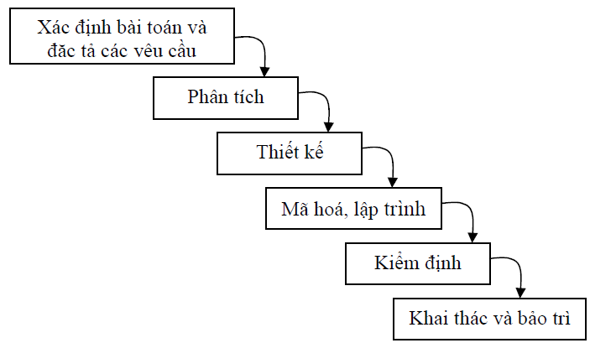

Hình 2.1. Mô hình thác nước

## Cơ cấu tổ chức dự án

### Tổ chức dự án

Trưởng nhóm Tester

Lệ Thị Thảo Trâm

Trưởng nhóm Lập trình

Hoàng Trọng Duy Linh

Trưởng nhóm Phân tích

Đặng Thị Thi Thơ

Trưởng dự án

Đặng Xuân Phóng

Hình 2.1. Sơ đồ quản lý tổ chức dự án

### Vai trò và trách nhiệm

|  |  |  |  |
| --- | --- | --- | --- |
| Nhóm | Họ Tên | Vai trò | Trách nhiệm chính |
| PM | Đặng Xuân Phóng  Email: [phongdx97@gmail.com](mailto:phongdx97@gmail.com) | Trưở ng dự án | - Chịu trách nhiệm quản lý, điều phối toàn bộ dự án.  - Đảm bảo dự án đúng tiến độ và chất lượng sản phẩm. |
| BA | Đặng Thị Thi Thơ  Email:  [thodtt@gmail.com](mailto:thodtt@gmail.com) | Trưởng nhóm phân tích | - Điều phối công việc.  - Review và approve work product nhóm BA. |
| Tester | Lê Thị Thảo Trâm  Email:  tramltt@gmail.com | Trưởng nhóm Tester | - Kiểm tra lỗi phần mềm.  - Viết báo cáo. |
| LTV | Hoàng Trọng Duy Linh  Email:  [linhhtd@gmail.com](mailto:linhhtd@gmail.com) | Trưởng nhóm lập trình | - Lấy yêu cầu  - Điều phối lập trình  - Thiết kế  - Lập trình |
| Đặng Văn Thạnh  Email:  [thanhdv@gmail.com.vn](mailto:thanhdv@gmail.com.vn) | Nhân viên lập trình | - Thiết kế  - Lập trình. |

Bảng 2.1. Vai trò và trách nhiệm

# QUẢN LÝ DỰ ÁN

## Giả định, điều kiện, rủi ro

### Giả định

- Các thành viên trong dự án không bị điều động sang thực hiện các đội dự án khác.

- Các tác nhân trong hệ thống thực hiện các thao tác đúng với vai trò, chức năng đã quy định.

- Có đầy đủ các trang thiết bị cần thiết và đều hoạt động ổn định, tin cậy.

- Không gặp khó khăn với khách hàng trong quá trình tìm hiểu, thu thập yêu cầu và xây dựng sản phẩm.

- Cơ sở dữ liệu hiện tại (văn bản, các file dữ liệu…) được chuyển đổi sang cơ sở dữ liệu mới của hệ thống thành công và không sai sót, hoặc sai sót trong mức độ cho phép và kiểm soát được.

### Các hạn chế

- Dữ liệu không realtime, cần thời gian để đồng bộ lên hệ thống.

- Cần nhiều thời gian để có thể kiểm soát các lỗi phát sinh trong quá trình sử dụng hệ thống.

- Hạn chế việc các thành viên không thực hiện đúng vai trò, nhiệm vụ đã được giao.

- Hạn chế việc điều động nhân viên giữa các dự án, tránh tình trạng nhân viên không hoàn thành nhiệm vụ được giao.

### 3.1.3. Chi phí dự kiến

* Chi phí dự kiến: 200000000 vnđ (Hai trăm triệu đồng)
* Chi phí tối đa: 240000000 vnđ (Hai trăm bốn mươi triệu đồng)

## Khởi tạo dự án

### Ước lượng

Các phương pháp, kỹ thuật được sử dụng để ước lượng chi phí dự án:

* Kỹ thuật tương tự hay ước lượng từ trên xuống (Top-down estimating): sử dụng chi phí thực tế trước đó của các dự án tương tự làm nền tảng cơ bản để làm ước tính cho dự án hiện tại.
* Ước lượng từ dưới lên (Bottom-up estimating): ước tính riêng từng nhóm và tính toán con số tổng cộng.

#### Ước lượng chi phí, thời gian

* Chi phí dự kiến: 200000000 vnđ (Hai trăm triệu đồng)
* Chi phí tối đa: 240000000 vnđ (Hai trăm bốn mươi triệu đồng)
* Thời gian thực hiện dự án dự kiến: 90 ngày
* Thời gian thực hiện dự án tối đa: 100 ngày
* Thời gian tập huấn sử dụng hệ thống: 6 ngày
* Thời gian sử dụng thử nghiệm hệ thống: 6 ngày
* Thời gian bắt đầu dự án: 10/10/2018.
* Thời gian kết thúc dự án dự kiến: 10/01/2019.

#### Chi phí tổng quan

|  |  |  |  |
| --- | --- | --- | --- |
| **STT** | **Nội dung công việc** | **Chi Phí** | **Ghi chú** |
| 1 | Khởi động DA | 1.000.000 |  |
| 2 | Khảo sát thực tế | 500.000 |  |
| 3 | Phân tích và xác định yêu cầu hệ thống | 500.000 |  |
| 4 | Thiết kế CSDL | 40.000.000 |  |
| 5 | Thiết kế giao diện | 40.000.000 |  |
| 6 | Thiết kế xử lý | 20.000.000 |  |
| 6 | Lập trình | 80.000.000 |  |
| 7 | Kiểm thử và chuẩn bị tài liệu | 9.000.000 |  |
| 8 | Cài đặt và hướng dẫn sử dụng | 3.000.000 |  |
| 10 | Chi phí dự phòng | 10.000.000 |  |
| 12 | Chi phí đầu tư thiết bị, máy móc | 5.000.000 |  |
| 13 | Chi phí cho hội họp, tiếp khách | 1.000.000 |  |
| **Tổng** | | 210.000.000 |  |

Bảng 3.1. Dự kiến chi phí tổng quan

#### Chi phí chi tiết

### Yêu cầu nguồn lực

* ***Gồm có 5 người:***

+ 1 Trưởng dự án

+ 1 Nhân viên phân tích (BA)

+ 2 Lập trình viên

+ 1 Tester

* Thời gian sử dụng nhân sự tối thiểu: 3 tháng
* **Giới thiệu về nhân sự :**
  + - 1. **Đặng Xuân Phóng (Project Manager)**
* Ngày sinh: 15/11/1997
* Địa chỉ: Thủ Đức – TP.HCM
* Email: [phongdx97@gmail.com](mailto:phongdx97@gmail.com)
* Bằng cấp: Đại học
* Ngoại ngữ: Tiếng Anh
* Kinh nghiệm chuyên môn: Khoa Hệ thống Thông tin tại trường UIT
  + - 1. **Đặng Thị Thi Thơ (BA)**
* Ngày sinh: 26/12/1997
* Địa chỉ: Q5, TP. HCM
* Email: [thodtt@gmail.com](mailto:thodtt@gmail.com)
* Bằng cấp: Đại học
* Ngoại ngữ: Tiếng Anh
* Kinh nghiệm chuyên môn: Khoa Hệ thống Thông tin tại trường UIT
  + - 1. **Hoàng Trọng Duy Linh (Lập trình viên)**
* Ngày sinh: 12/06/1996
* Địa chỉ: Thủ Đức, TP. HCM
* Email: [linhhtd@gmail.com](mailto:linhhtd@gmail.com)
* Bằng cấp: Đại học
* Ngoại ngữ: Tiếng Anh
* Kinh nghiệm chuyên môn: Khoa Khoa học máy tính tại trường UIT
  + - 1. **Đặng Văn Thạnh (Lập trình viên)**
* Ngày sinh: 23/11/1999
* Địa chỉ: Hậu Giang
* Email: thanhdv[@gmail.com](mailto:nhanhuynhthanh2811@gmail.com)
* Bằng cấp: Đại học
* Ngoại ngữ: Tiếng Anh
* Kinh nghiệm chuyên môn: Khoa Hệ thống Thông tin tại trường UIT.
  + - 1. **Lê Thị Thảo Trâm (Tester)**
* Ngày sinh: 12/04/1997
* Địa chỉ: Thủ Đức – TP. Hồ Chí Minh
* Email: [tramltt@gmail.com](mailto:tramltt@gmail.com)
* Bằng cấp: Đại học
* Ngoại ngữ: Tiếng Anh
* Kinh nghiệm chuyên môn: Khoa Công nghệ phần mềm tại trường UIT.

### Yêu cầu đào tạo nhân sự dự án(nếu có)

Những nhân sự trên đều có trên một năm kinh nghiệm thực hiện dự án. Nên việc đào tạo gần như không cần thiết. Việc đào tạo nhân viên sẽ yêu cầu khi có sự bổ sung nhân sự vào dự án.

## Kế hoạch thực hiện

### Bảng phân rã công việc WBS

Xem chi tiết tại link đính kèm

### Lập lịch làm việc

* Quản lý công việc bằng Trello
* Quản lý source bằng Github

### Các cột mốc (milestone) và các work product chính

|  |  |  |  |  |
| --- | --- | --- | --- | --- |
| STT | Giai đoạn | Ngày báo cáo | Tài liệu | Ghi chú |
| 1 | Khởi động  dự án | 10/10/2018 | Nhận dự án và quyết định khởi động dự án (văn bản kèm theo) | PM |
| 2 | Lập kế hoạch  dự án | 17/10/2018 | - Ước lượng dự án.  - Bản kế hoạch thực hiện dự án. | PM |
| 3 | Lấy yêu cầu khách hàng | 17/10/2018 | - Bản báo cáo khảo sát.  - Bản đặc tả yêu cầu khách KH.  - Báo cáo tiến độ. | BA |
| 4 | Phân tích  và thiết kế | 05/11/2018 | - Bản phân tích hệ thống dựa trên yêu cầu KH.  - Bản đặc tả thiết kế (giao diện, module, …).  - Hoàn thành bản phân tích thiết kế hệ thống và giao diện theo yêu cầu KH.  - Hoàn thành bản phân tích thiết kế xử lý.  - Báo cáo tiến độ. | BA |
| 5 | Lập trình | 25/11/2018 | - Báo cáo tiến độ lập trình.  - Bàn giao module chương trình. | Trưởng nhóm  lập trình |
| 6 | Kiểm thử | 28/12/2018 | - Kế hoạch kiểm thử  - Các kịch bản kiểm thử  - Các biên bản kiểm thử  - Báo cáo tiến độ. | Nhóm Tester |
| 7 | Chuyển giao  sản phẩm | 05/01/2019 | - Source code  - Checklist kỹ thuật | PM |
| 8 | Hỗ trợ kỹ thuật | 05/01/2019 | - Tài liệu hướng dẫn sử dụng sản phẩm | Nhóm Tester |
| 9 | Đóng dự án | 06/01/2019 | - Biên bản bàn giao và thanh lý hợp đồng. | Nhóm Tester |

Bảng 3.2. Các cột mốc và các work product chính

### Lập kế hoạch

#### Kế hoạch tổng thể

|  |  |  |  |
| --- | --- | --- | --- |
| Giai đoạn | Thời Gian | Kết quả | Ghi chú |
| Xác định hiện trạng và yêu cầu | 1 tuần | - Xác định rõ các yêu cầu  - Xây dựng phương án  - Ước lượng rủi ro, chi phí  - Lập kế hoạch ban đầu  - Tổ chức nhân sự |  |
| Phân tích | 2 tuần | - Xác định các stackholder  - Mô tả usecase nghiệp vụ  - Mô hình business usecase  - Activity diagram  - Sequence diagram  - Business ọbject  - Sơ đồ lớp mức phân tích |  |
| Thiết kế | 3 tuần | - Mô hình usecase hệ thống  - Sơ đồ lớp mức thiết kế  - Mô hình 3 lớp  - Thiết kế dữ liệu  -Thiết kế giao diện  -Thiết kế xử lý |  |
| Cài đặt | 3 tuần | - Chương trình |  |
| Kiểm tra | ½ tuần | - Chương trình hoàn chỉnh |  |
| Nghiệm thu | ½ tuần | - Phần mềm |  |

Bảng 3.3. Kế hoạch tổng thể dự án

#### Kế hoạch chi tiết

##### Giai đoạn xác định hiện trạng và yêu cầu

|  |  |  |  |  |
| --- | --- | --- | --- | --- |
| STT | Công việc | Thời gian (ngày) | Công việc trước | Chi phí rút ngắn /ngày |
| 1 | Khảo sát hiện trạng (A) | 1 |  |  |
| 2 | Xác định yêu cầu (B) | 3 | A |  |
| 3 | Lập phương án (C) | 1 | B |  |
| 4 | Ước lượng rủi ro, chi phí (D) | 1 | B |  |
| 5 | Lập kế hoạch (E) | 1 | C |  |

Bảng 3.4. Danh sách các công việc trong công tác chuẩn bị

* Biểu diễn sơ đồ pert giai đoạn công tác chuẩn bị

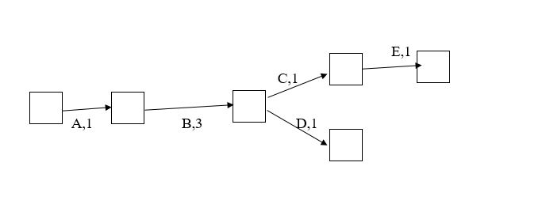

**Hình 3.1. Biểu diễn sơ đồ pert giai đoạn công tác chuẩn bị**

##### Giai đoạn phân tích

* Bảng danh sách các công việc giai đoạn phân tích

|  |  |  |  |  |
| --- | --- | --- | --- | --- |
| STT | Công việc | Thời gian (ngày) | Công việc trước | Chi phí rút ngắn /ngày |
| 1 | Xác định các stakeholder (A) | 1 |  |  |
| 2 | Xây dựng mô hình use case nghiệp vụ (B) | 4 | A |  |
| 3 | Đặc tả yêu cầu chức năng dùng usecase (C) | 3 | B |  |
| 4 | Đặc tả yêu cầu chức năng dùng DFD (D) | 3 | B |  |
| 5 | Xây dựng sơ đồ lớp mức phân tích (E) | 1 | C,D |  |

Bảng 3.5. Danh sách các công việc giai đoạn phân tích

* Biểu diễn sơ đồ pert giai đoạn xác định hiện trạng và yêu cầu

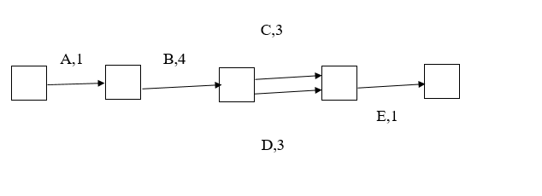

Hình 3.2. Biểu diễn sơ đồ PERT giai đoạn phân tích

##### Giai đoạn thiết kế

* Danh sách các công việc trong giai đoạn thiết kế

|  |  |  |  |  |
| --- | --- | --- | --- | --- |
| STT | Công việc | Thời gian (ngày) | Công việc trước | Chi phí rút ngắn /ngày |
| 1 | Xây dựng mô hình use case hệ thống (A) | 2 |  |  |
| 2 | Xây dựng sơ đồ lớp mức thiết kế (B) | 2 | A |  |
| 3 | Xây dựng mô hình 3 lớp (C) | 2 | B |  |
| 4 | Thiết kế dữ liệu (D) | 5 | C |  |
| 5 | Thiết kế giao diện (E) | 5 | C |  |
| 6 | Thiết kế xử lý (F) | 2 | D, E |  |

Bảng 3.6. Danh sách các công việc trong giai đoạn thiết kế

* Biểu diễn sơ đồ pert giai đoạn thiết kế

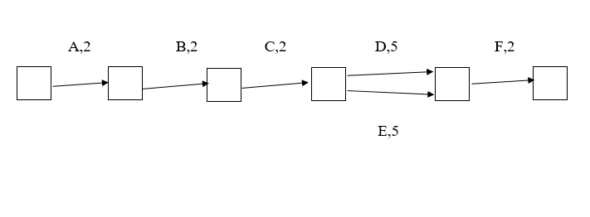

**Hình 3.3. Biểu diễn sơ đồ PERT giai đoạn thiết kế**

##### Giai đoạn cài đặt

* Các công việc cần làm trong giai đoạn cài đặt

|  |  |  |  |  |
| --- | --- | --- | --- | --- |
| STT | Công việc | Thời gian (ngày) | Công việc trước | Chi phí rút ngắn /ngày |
| 1 | Cài đặt phân quyền, tài khoản (A) | 3 |  |  |
| 2 | Cài đặt nhóm chức năng quản lý Học sinh, Giáo viên, Lớp (B) | 5 | A |  |
| 3 | Cài đặt nhóm chức năng quản lý Môn, Điểm đạt, Lập bảng điểm môn (C) | 5 | A |  |
| 4 | Cài đặt chức năng phân công giảng dạy (D) | 2 | C, B |  |
| 5 | Cài đặt nhóm chức năng Lập báo cáo (E) | 2 | D |  |
| 6 | Cài đặt nhóm chức năng tra cứu (F) | 2 | D |  |

Bảng 3.7. Các công việc cần làm trong giai đoạn cài đặt

* Biểu diễn sơ đồ pert giai đoạn cài đặt

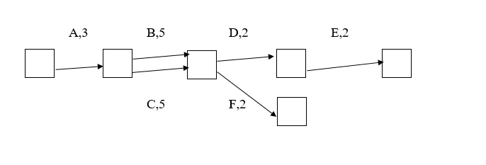

**Hình 3.4. Biểu diễn sơ đồ pert giai đoạn cài đặt**

##### Giai đoạn kiểm thử

* Danh sách các công việc trong giai đoạn kiểm thử

|  |  |  |  |  |
| --- | --- | --- | --- | --- |
| STT | Công việc | Thời gian (ngày) | Công việc trước | Chi phí rút ngắn /ngày |
| 1 | Kiểm tra các thành phần dữ liệu (A) | 3 |  |  |
| 2 | Kiểm tra các thành phần giao diện (B) | 3 |  |  |
| 3 | Kiểm tra các thành phần xử lý (C) | 3 |  |  |

Bảng 3.8. Danh sách các công việc trong giai đoạn kiểm thử

* Biểu diễn sơ đồ pert giai đoạn kiểm thử

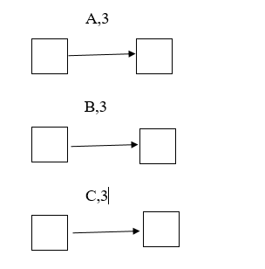

**Hình 3.5. Biểu diễn sơ đồ pert giai đoạn kiểm thử**

##### Giai đoạn nghiệm thu, hướng dẫn sử dụng

* Danh sách các công việc giai đoạn nghiệm thu, hướng dẫn sử dụng

|  |  |  |  |  |
| --- | --- | --- | --- | --- |
| STT | Công việc | Thời gian (ngày) | Công việc trước | Chi phí rút ngắn /ngày |
| 1 | Triển khai cài đặt các server cho phòng làm việc (A) | 3 |  |  |
| 2 | Hướng dẫn sử dụng (B) | 1 | A |  |
| 3 | Viết tài liệu (C) | 1 |  |  |

Bảng 3.9. Danh sách các công việc trong giai đoạn nghiệm thu

* Biểu diễn sơ đồ pert giai đoạn nghiệm thu

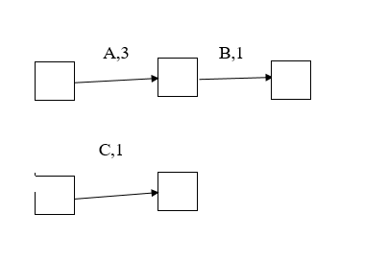

**Hình 3.6. Biểu diễn sơ đồ pert giai đoạn nghiệm thu**

### Khảo sát hiện trạng và yêu cầu

#### Khảo sát hệ thống cũ

##### Ưu điểm hệ thống cũ

* Hệ thống làm việc đơn giản.
* Ít phụ thuộc khi có sự cố đột xuất, những tác động khách quan.

##### Nhược điểm hệ thống cũ

* Khi có yêu cầu công việc tìm hiểu và báo cáo mất nhiều thời gian.
* Việc cập nhật sửa đổi, hủy bỏ điểm thiếu chính xác.
* Việc lưu chuyển đổi thông tin chậm, kém hiệu quả.
* Việc quản lý rất phức tạp, mất nhiều thời gian, đòi hỏi sự tỉ mỉ.
* Gặp khó khăn khi lượng học sinh nhiều.

##### Khảo sát hiện trạng tin học

* Phần cứng:
* Nhà trường có 4 bộ môn: Bộ môn Toán – Lý – Tin, bộ môn Văn, bộ môn Ngoại ngữ, bộ môn Thể dục – QPAN. Với mỗi bộ môn có phòng làm việc riêng, mỗi phòng trang bị 3 máy tính làm việc.
* Các phòng máy phòng máy được nối mạng LAN
* Phần mềm:
* Phần mềm đang sử dụng: Word 2013, Ecxel 2013, Microsoft SQL Server 2014.
* Sử dụng hệ điều hành: Windows
* Hệ quản trị CSDL: SQL server

##### Kết luận

Dù là quản lý trên máy tính nhưng mô hình hoạt động cũng phải dựa vào phương pháp quản lý truyền thống thuần túy. Quản lý điểm là một công việc hết sức quan trọng đối với các trường học. Vì vậy chúng tôi đã cùng nhau xây dựng phần mềm quản lý học sinh với các quy trình nghiệp vụ.

#### Khảo sát yêu cầu

##### Yêu cầu phi chức năng

* Có tính tiến hóa để sau này mở rộng và có thể sửa đổi.
* Giao diện gần gũi, đơn giản

##### Yêu cầu chức năng

Tiếp nhận học sinh

* Thêm học sinh

Có 2 trường hợp thêm học sinh vào trường là:

* Học sinh mới trúng tuyển vào trường trong kì thi tuyển sinh.
* Học sinh chuyển từ trường khác tới
* Sửa thông tin học sinh

Sửa thông tin học sinh nếu nhập nhầm hoặc cập nhật thông tinh sinh viên.

* Xoá thông tin học sinh

Xoá thông tin sinh viên khi sinh viên đó rút hồ sơ trúng tuyển.

Lập danh sách lớp

Trường có 3 khối lớp (10, 11, 12). Khối 10 có 4 lớp (10A1, 10A2, 10A3, 10A4). Khối 11 có 3 lớp (11A1, 11A2, 11A3). Khối 12 có 2 lớp (12A1, 12A2). Mỗi lớp không quá 40 học sinh.

* Thêm học sinh vào lớp

Có 4 trường hợp:

* Đối với sinh viên mới chúng tuyển vào trường thì giáo viên chủ nhiệm có thể sắp ramdom vào từng lớp hoặc thêm thủ công từng người vào lớp.
* Đối với sinh viên học lại thì sắp vào lớp theo đúng khối mà sinh viên đó học lại
* Đối với sinh viên chuyển trường thì sắp vào lớp theo đúng khối mà sinh viên đó đang học
* Đối với sinh viên đã đỗ trong khoá trước thì thêm những sinh viên đó vào từng lớp tương ứng.
* Xoá học sinh ra khỏi lớp

Ban giám hiệu xoá học sinh ra khỏi lớp khi học sinh đó chuyển trường, nghỉ học

* Chuyển lớp cho học sinh

Ban giám hiệu chuyển lớp cho học sinh khi học sinh có yêu cầu với điều kiện lớp mà học sinh muốn chuyển đến không quá 40 học sinh.

Tra cứu học sinh

Học sinh, phụ huynh, giáo viên có thể tra cứu thông tin như điểm của từng môn, hạnh khiểm, trong từng học kì.

Nhập bảng điểm môn

Có 2 học kỳ (I, II). Có 9 môn học (Toán, Lý, Hóa, Sinh, Sử, Địa, Văn, Đạo Đức, Thể Dục). 0 <= Điểm <= 10

* Nhập điểm

Giáo viên bộ môn sẽ nhập điểm cho từng môn do mình phụ trách cho từng học sinh, lớp theo từng học kì.

* Sửa điểm

Giáo viên bộ môn có thể sửa điểm nếu nhập sai.

Lập báo cáo tổng kết

* Cuối kỳ thì nhà trường sẽ báo cáo tổng kết theo môn bao gộm những thông tin sô lượng sinh viên đạt, tỉ lệ đạt của từng môn theo từng lớp (học sinh đạt nếu có điểm trung bình >=5)
* Cuối kỳ thì nhà trường sẽ báo cáo tổng kết theo học kỳ bao gồm những thông tin số lượng, tỉ lệ đạt của từng lớp.

Ban giám hiệu nhà trường có thể thay đổi những quy định

* Thay đổi tuổi tối thiểu, tuổi tối đa.
* Thay đổi sĩ số tối đa của các lớp, thay đổi số lượng và tên các lớp trong trường. QĐ4: Thay đổi số lượng và tên các môn học.
* Thay đổi điểm đạt môn/đạt.

#### Danh sách các tác nhân nghiệp vụ và vào hệ thống

|  |  |  |
| --- | --- | --- |
| STT | Tác nhân hệ thống | Ý nghĩa |
| 1 | Admin | Người tác động vào hệ thống để thêm danh sách |
| 2 | Giáo viên |  |

Bảng 3.10. Danh sách các tác nhân nghiệp vụ vào hệ thống

#### Các usecase

|  |  |  |
| --- | --- | --- |
| STT | Usecase | Ý nghĩa |
| 1 | QuanLyLop | Thêm, xóa, sửa thông tin của lớp (Mã lớp, tên lớp, Sĩ số tối đa) |
| 2 | QuanLyMon | Thêm, xóa, sửa thông tin của môn học (Mã môn học, tên môn học) |
| 3 | QuanLyHocSinh | Tiếp nhận học sinh, xóa, sửa thông tin của học sinh |
| 4 | QuanLyGiaoVien | Tiếp nhận học sinh, xóa, sửa thông tin của học sinh |
| 5 | QuanLyDiemDat | Sửa quy định điểm đạt của học sinh |
| 6 | MatKhau | Đổi mật khẩu của tài khoản |
| 7 | CapNhatThongTin | Xem hoặc sửa thông tin cá nhân |
| 8 | PhanCongGiangDay | Phân công giảng dạy các lớp cho giao viên |
| 9 | LapBangDiemMonHoc | Nhập điểm cho học sinh |
| 10 | TraCuuDanhSachLop | Xem danh sách lớp |
| 11 | XemBangDiem | Xem thông tin điểm của học sinh |
| 12 | LapBaoCao | Báo cáo tỷ lệ đạt của học sinh qua các học kỳ |

Bảng 3.11. Các usercase

#### Quy trình nghiệp vụ

Ứng với mỗi usecase sẽ có các quy trình nghiệp vụ khác nhau:

* Usecase QuanLyLop, QuanLyHocSinh, QuanLyGiaoVien, QuanLyMon, QuanLyDiemDat, PhanCongGiangDay sẽ do Admin là ban giám hiệu nhà trường, hoặc phòng đào tạo của trường phụ trách. Admin có quyền truy cập vào tác vụ ứng với ý nghĩa của các usercase.
* Các usercase còn lại giáo viên và admin có quyền truy cập vào tác vụ ứng với ý nghĩa của các usercase.

## Kế hoạch kiểm soát dự án

### Kiểm soát kế hoạch thực hiện

#### Quy trình kiểm soát

Người quản lý dự án kiểm soát tiến trình thực hiện dự án tại các mốc kiểm soát, dùng mọi phương pháp để xác định xem các công việc (nói riêng) và toàn bộ dự án (nói chung) hiện đang tiến triển như thế nào.

Người quản lý dự án phải luôn luôn theo dõi sát sao với từng giai đoạn của dự án, tại các thời điểm của các giai đoạn nhất định, các trưởng nhóm sẽ phải báo cáo tiến độ công việc của nhóm mình hoặc của từng cá nhân với người quản lý dự án, trong đó phải nêu bật những điều đã làm được và những điều chưa làm được để người quản lý dự án có một sự điều chỉnh nhất định sao cho hợp lý.

* Các mốc kiểm soát

|  |  |  |  |  |
| --- | --- | --- | --- | --- |
| STT | Giai đoạn kết thúc | Ngày báo cáo | Tài liệu | Ghi chú |
| 1 | Khởi động  dự án | 10/10/2018 | Nhận dự án và quyết định khởi động dự án (văn bản kèm theo) | PM |
| 2 | Lập kế hoạch  dự án | 17/10/2018 | - Ước lượng dự án.  - Bản kế hoạch thực hiện dự án. | PM |
| 3 | Lấy yêu cầu khách hàng | 17/10/2018 | - Bản báo cáo khảo sát.  - Bản đặc tả yêu cầu khách KH.  - Báo cáo tiến độ. | BA |
| 4 | Phân tích  và thiết kế | 05/11/2018 | - Bản phân tích hệ thống dựa trên yêu cầu KH.  - Bản đặc tả thiết kế (giao diện, module, …).  - Hoàn thành bản phân tích thiết kế hệ thống và giao diện theo yêu cầu KH.  - Báo cáo tiến độ. | BA |
| 5 | Lập trình | 25/11/2018 | - Báo cáo tiến độ lập trình.  - Bàn giao module chương trình. | Trưởng nhóm  lập trình |
| 6 | Kiểm thử | 28/12/2018 | - Kế hoạch kiểm thử  - Các kịch bản kiểm thử  - Các biên bản kiểm thử  - Báo cáo tiến độ. | Nhóm Tester |
| 7 | Chuyển giao  sản phẩm | 05/01/2019 | - Source code  - Checklist kỹ thuật. | PM |
| 8 | Hỗ trợ kỹ thuật | 05/01/2019 | - Tài liệu hướng dẫn sử dụng sản phẩm. | Nhóm Tester |
| 9 | Đóng dự án | 06/01/2019 | - Biên bản bàn giao và thanh lý hợp đồng. | Nhóm Tester |

Bảng 3.12. Danh sách các mốc dự án

#### Diễn biến quá trình thực hiện dự án

Diễn biến quá trình thực hiện dự án được mô tả thông qua các mốc dự án đã xác định. Tại sao mốc kiểm soát sẽ diễn ra các cuộc họp, nhằm xem xét tiến độ thực hiện, các khó khăn cần khắc phục và kế hoạch tiếp theo.

Để theo dõi tiến trình dự án, chúng ta xem xét các biên bản họp dự án tương ứng với các mốc kiểm soát đã chọn.

* **Khởi động dự án:**

|  |  |
| --- | --- |
| **Biên bản họp dự án** | |
| Tên Dự án | Xây dựng hệ thống quản lý học sinh trường THPT Lê Quý Đôn |
| Mã dự án | DA001 |
| Nội dung công việc | Quyết định khởi động dự án |
| Chủ trì cuộc họp | Đặng Xuân Phóng |
| Thư ký | Đặng Thị Thi Thơ |
| Những người tham gia | Hoàng Trọng Duy Linh  Đặng Văn Thạnh  Lê Thị Thảo Trâm |
| Thời gian | 10/10/2018 |
| Địa điểm | Tòa B, Trường Đại Học CNTT – ĐHQG HCM, Khu Phố 6, Phường Linh Trung, Quận Thủ Đức, Thành phố Hồ Chí Minh, Việt Nam |
| Mục đích | Công bố việc khởi động dự án, dự kiến các công việc cần làm, bàn giao kế hoạch tiếp theo. |

**Bảng 3.13. Biên bản họp khởi động dự án**

* **Tiến độ hiện tại**

|  |  |  |  |  |  |
| --- | --- | --- | --- | --- | --- |
| **STT** | **Công việc** | **Thực hiện** | **Kết quả** | **Lý do không hoàn thành** | **Hướng giải quyết** |
| 1 | Bản phân tích và thiết kế hệ thống | Đội phân tích và thiết kế | Bản kế hoạch  thực hiện dự án |  |  |

**Bảng 3.14. Tiến độ sau khi họp khởi động dự án**

* **Kế hoạch tiếp theo**

|  |  |  |  |  |
| --- | --- | --- | --- | --- |
| **STT** | **Công việc** | **Nhóm thực hiện** | **Kết quả cần đạt** | **Thời hạn** |
| 1 | Lập trình | Đội lập trình | - Hoàn thành module chức năng sản phẩm theo yêu cầu khách hàng. | Từ 25/11 đến 18/12/2018 |

**Bảng 3.15. Kế hoạch tiếp theo sau khi họp khởi động dự án**

* **Các tài liệu**

|  |  |  |
| --- | --- | --- |
| **STT** | **Mã số** | **Tài liệu** |
| 1 | KH/NT01-3 | Bản phân tích chi tiết mô tả hệ thống chức năng và giao diện. |
| 2 | QĐ/NT01-5 | Biên bản cuộc họp |

**Bảng 3.16. Các tài liệu sau khi họp khởi động dự án**

* **Lập trình:**

|  |  |
| --- | --- |
| **Biên bản họp dự án** | |
| Tên Dự án | Xây dựng hệ thống quản lý học sinh trường THPT Lê Quý Đôn |
| Mã dự án | DA001 |
| Nội dung công việc | Lập trình |
| Chủ trì cuộc họp | Đặng Xuân Phóng |
| Thư ký | Đặng Thị Thi Thơ |
| Những người tham gia | Hoàng Trọng Duy Linh  Đặng Văn Thạnh  Lê Thị Thảo Trâm |
| Thời gian | 25/11/2018 |
| Địa điểm | Tòa B, Trường Đại Học CNTT – ĐHQG HCM, Khu Phố 6, Phường Linh Trung, Quận Thủ Đức, Thành phố Hồ Chí Minh, Việt Nam |
| Mục đích | Hoàn thành chức năng sản phẩm |

**Bảng 3.17. Biên bản họp lập trình dự án**

* **Tiến độ hiện tại**

|  |  |  |  |  |  |
| --- | --- | --- | --- | --- | --- |
| **STT** | **Công việc** | **Thực hiện** | **Kết quả** | **Lý do không hoàn thành** | **Hướng giải quyết** |
| 1 | Module các chức năng sản phẩm | Đội lập trình |  |  |  |

**Bảng 3.18. Tiến độ hiện tại sau khi họp lập trình dự án**

* **Kế hoạch tiếp theo**

|  |  |  |  |  |
| --- | --- | --- | --- | --- |
| **STT** | **Công việc** | **Nhóm thực hiện** | **Kết quả cần đạt** | **Thời hạn** |
| 1 | Kiểm thử và khắc phục lỗi | Đội kiểm thử | Hoàn thiện lại các chức năng sản phẩm đảm bảo chạy ổn định theo yêu cầu khách hàng. | 12/12/2018 đến 19/12/2018 |

**Bảng 3.19. Kế hoạch tiếp theo sau khi họp lập trình dự án**

* **Các tài liệu**

|  |  |  |
| --- | --- | --- |
| **STT** | **Mã số** | **Tài liệu** |
| 1 | KH/NT01-4 | Các chức năng sản phẩm |
| 2 | QĐ/NT01-6 | Biên bản cuộc họp |

**Bảng 3.20. Các tài liệu sau khi họp lập trình dự án**

* **Kiểm thử và khắc phục lỗi:**

|  |  |
| --- | --- |
| **Biên bản họp dự án** | |
| Tên Dự án | Xây dựng hệ thống quản lý học sinh trường THPT Lê Quý Đôn |
| Mã dự án | CP001 |
| Nội dung công việc | Kiểm thử |
| Chủ trì cuộc họp | Đặng Xuân Phóng |
| Thư ký | Đặng Thị Thi Thơ |
| Những người tham gia | Hoàng Trọng Duy Linh  Đặng Văn Thạnh  Lê Thị Thảo Trâm |
| Thời gian | 19/12/2018 |
| Địa điểm | Tòa B, Trường Đại Học CNTT – ĐHQG HCM, Khu Phố 6, Phường Linh Trung, Quận Thủ Đức, Thành phố Hồ Chí Minh, Việt Nam |
| Mục đích | Kiểm thử và khắc phục lỗi |

**Bảng 3.21. Biên bản kiểm thử và khắc phục lỗi**

* **Tiến độ hiện tại**

|  |  |  |  |  |  |
| --- | --- | --- | --- | --- | --- |
| **STT** | **Công việc** | **Thực hiện** | **Kết quả** | **Lý do không hoàn thành** | **Hướng giải quyết** |
| 1 | Kiểm thử toàn bộ hệ thống | Đội kiểm thử |  |  |  |

**Bảng 3.22. Tiến độ hiện tại sau khi họp kiểm thử và khắc phục lỗi**

* **Kế hoạch tiếp theo**

|  |  |  |  |  |
| --- | --- | --- | --- | --- |
| **STT** | **Công việc** | **Nhóm thực hiện** | **Kết quả cần đạt** | **Thời hạn** |
| 1 | Kiểm thử và khắc phục lỗi | Đội kiểm thử | Hoàn thiện lại các chức năng sản phẩm đảm bảo chạy ổn định theo yêu cầu khách hàng. | Từ 20/12/2018 đến 24/12/2018 |

**Bảng 3.23. Kế hoạch sau khi họp kiểm thử và khắc phục lỗi**

* **Các tài liệu**

|  |  |  |
| --- | --- | --- |
| **STT** | **Mã số** | **Tài liệu** |
| 1 | KH/NT01-5 | Các chức năng sản phẩm |
| 2 | QĐ/NT01/7 | Biên bản cuộc họp |

**Bảng 3.24. Các tài liệu sau khi họp kiểm thử và khắc phục lỗi**

* **Tổng kết dự án:**

|  |  |
| --- | --- |
| **Biên bản họp dự án** | |
| Tên Dự án | Xây dựng hệ thống quản lý học sinh trường THPT Lê Quý Đôn |
| Mã dự án | CP001 |
| Nội dung công việc | Tổng kết dự án |
| Chủ trì cuộc họp | Đặng Xuân Phóng |
| Thư ký | Đặng Thị Thi Thơ |
| Những người tham gia | Hoàng Trọng Duy Linh  Đặng Văn Thạnh  Lê Thị Thảo Trâm |
| Thời gian | 05/01/2019 |
| Địa điểm | Tòa B, Trường Đại Học CNTT – ĐHQG HCM, Khu Phố 6, Phường Linh Trung, Quận Thủ Đức, Thành phố Hồ Chí Minh, Việt Nam |
| Mục đích | Thông qua các báo cáo tổng kết dự và kết thúc dự án. |

**Bảng 3.25. Biên bản họp tổng kết dự án**

* **Các tài liệu**

|  |  |  |
| --- | --- | --- |
| **STT** | **Mã số** | **Tài liệu** |
| 1 | KH/NT01-6 | Báo cáo tổng kết dự án |
| 2 | QĐ/NT01-8 | Biên bản cuộc họp |

**Bảng 3.26. Các tài liệu liên quan sau khi họp tổng kết dự án**

### Kế hoạch quản lý yêu cầu

* Khi tiếp nhận dự án (mới bắt đầu một dự án hoặc khi bắt đầu một giai đoạn mới của dự án), BA khởi tạo tài liệu quản lý yêu cầu.
* BA ghi nhận lại danh sách các phân hệ và danh sách yêu cầu ngay từ khi mới bắt đầu dự án. Các danh sách này sẽ được BA cập nhật trong suốt quá trình lấy yêu cầu từ khách hàng.
* BA ghi nhận lại danh sách các yêu cầu sau cùng (được khách hàng xác nhận sẽ thực hiện) cùng các thông tin do BA phụ trách (Yêu cầu liên quan, Mã chức năng, Mã quy tắc nghiệp vụ) sau khi hoàn tất giai đoạn lấy yêu cầu. Khi được duyệt baseline tài liệu lần đầu, BA chuyển giao tài liệu này lại cho PM quản lý.
* Mỗi khi baseline tài liệu, người viết tài liệu (tất cả các bộ phận tham gia dự án) phải lấy bản baseline mới nhất của tài liệu này về, cập nhật các phần thay đổi của mình vào và gửi lại cho PM review và cập nhật bản baseline thông qua task Trello.

### Kế hoạch quản lý quy trình phát triển phần mềm

* Lên schedule tasks.
* Tạo task Trello để phân công Task cho các thành viên.
* Tạo tài khoản Github, cấp quyền cho các thành viên.

#### Quy trình mẫu

* Đầu tiên, mô tả các luồng thông tin và các sản phẩm công việc giữa các hoạt động và chức năng.
* Sau đó, xác định thời gian làm việc để sản phẩm được tạo ra.
* Xác định đánh giá được tiến hành.
* Xác định các cột mốc quan trọng để đạt được.
* Xác định cách tạo và quản lý tài liệu baseline.
* Xác định các sản phẩm (tài liệu, source code…) của dự án được hoàn thành.
* Xác định phê chuẩn cần thiết trong thời hạn của dự án.
* Xác định mô hình để phát triển hệ thống.

#### Phương pháp, công cụ, công nghệ

##### Công cụ Excel

* Bảng kế hoạch chi tiết dự án, nguồn lực và chi phí

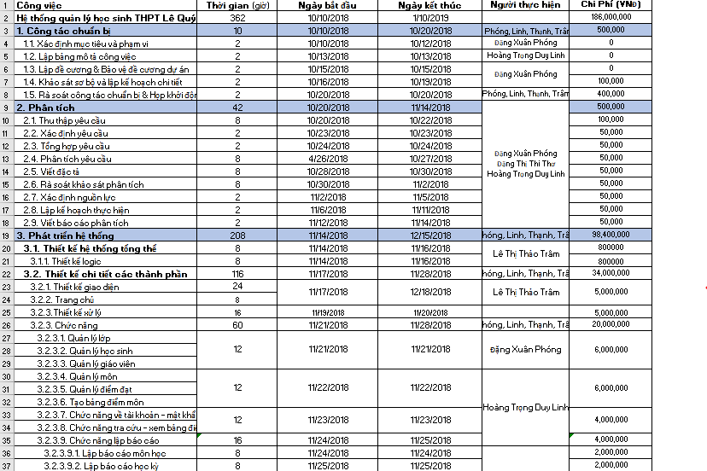

Hình 3.7. Bảng kế hoạch chi tiết dự án, nguồn lực, chi phí

##### Công cụ Github, Trello

* Quản lý source code bằng Github

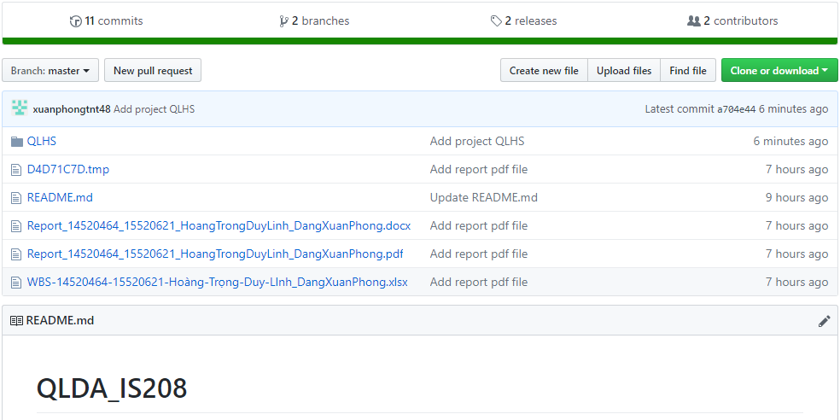

Hình 3.8 . Quản lý source code bằng Github

* Quản lý công việc bằng Trello

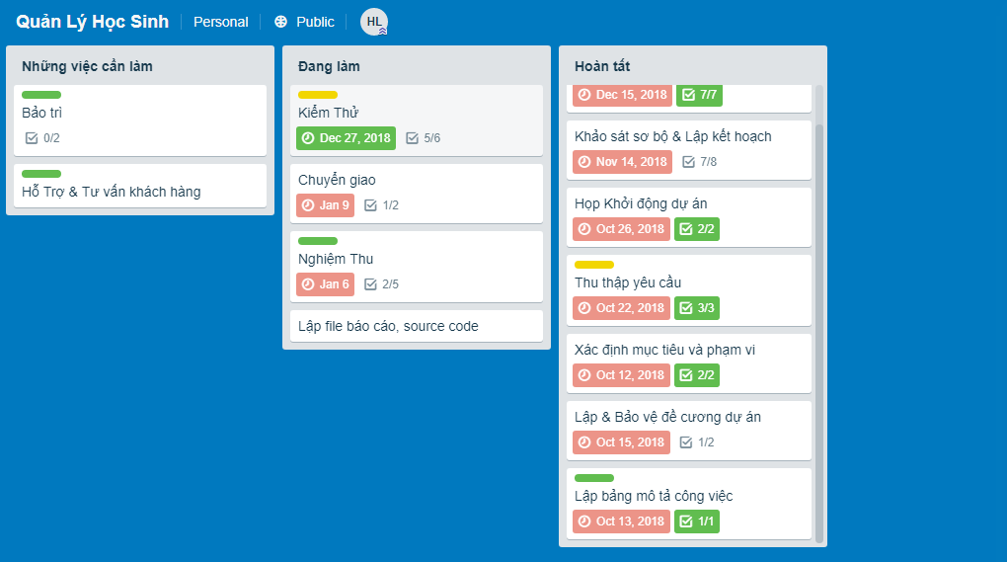

Hình 3.9. Quản lý công việc bằng trello

#### Xác nhận yêu cầu người dùng

* Lập kế hoạch gửi tài liệu người dùng

|  |  |  |  |  |
| --- | --- | --- | --- | --- |
| STT | Hạng mục | Thời gian chuyển giao | Địa điểm chuyển giao | Ghi chú |
| 1 | Tài liệu phân tích và thiết kế hệ thống | 25/10/2018 | THPT Lê Quý Đôn | Chuyển qua email |
| 2 | Tài liệu danh sách giao diện | 10/11/2018 | THPT Lê Quý Đôn | Chuyển qua email |
| 3 | Tài liệu đặc tả yêu cầu SRS | 18/11/2018 | THPT Lê Quý Đôn | Chuyển qua email |
| 4 | Tài liệu thư viện dữ liệu | 05/01/2019 | THPT Lê Quý Đôn | Chuyển qua email |
| 5 | Tài liệu hướng dẫn sử dụng | 05/01/2019 | THPT Lê Quý Đôn | Chuyển qua email |
| 6 | Tài liệu hướng dẫn cài đặt | 06/01/2019 | THPT Lê Quý Đôn | Chuyển qua email |
| 7 | Tài liệu kỹ thuật | 06/01/2019 | THPT Lê Quý Đôn | Chuyển qua email |
| 8 | Biên bản nghiệm thu | 06/01/2019 | THPT Lê Quý Đôn | Chuyển qua email |
| 9 | Phần mềm, hệ thống ứng dụng hoàn thiện | 06/01/2019 | THPT Lê Quý Đôn | Chuyển qua email |

Bảng 3.27. danh sách các sản phẩm bàn giao

### Kiểm tra chất lượng sản phẩm

#### Quản lý chất lượng

* Lập kế hoạch quản lý chất lượng:
* Bộ phận: Tổ quản lý chất lượng
* Dự án: Xây dựng hệ thống quản lý học sinh trường THPT Lê Quý Đôn
* Chịu trách nhiệm: Đặng Thị Thi Thơ
* Vai trò: Tổ trưởng tổ quản lý chất lượng.
* Quyết định tiêu chuẩn:

+ Tính chức năng:

o Phù hợp với các yêu cầu của khách hàng – trường THPT Lê Quý Đôn.

o Phải đưa ra kết quả chính xác với hiệu quả cao.

o Phân quyền đăng nhập cho hệ thống, người có tài khoản mới được đăng nhập vào hệ thống.

+ Tính tin cậy:

o Phải phục hồi được dữ liệu khi dữ liệu bị mất.

o Phần mềm phải thỏa mãn các tiêu chuẩn, dễ cài đặt.

+ Tính hiệu quả:

o Phần mềm phải hoạt động hiệu quả, thời gian xử lý nhanh.

o Sử dụng hợp lý tài nguyên hệ thống.

+ Khả năng bảo hành, bảo trì:

o Bộ phận tester và lập trình viên đảm bảo phần mềm có thể phân tích và sửa chữa khi gặp lỗi.

o Đảm bảo phần mềm có thể bảo trì, sửa chữa khi khách hàng gặp sự cố trong thời gian bảo hảnh.

+ Tính khả chuyển:

o Phần mềm chỉ thích với hệ điều hành window.

+ Tính khả dụng:

o Phần mềm phải có giao diện dễ hiểu và dễ sử dụng.

o Khách hàng (người dùng) có thể học được.

o Bộ phận Tester (Lê Thị Thảo Trâm) có vai trò rà soát tất cả các kết quả chuyển giao công việc.

***Phương pháp Quản lý chất lượng: Theo ISO/IEC 14598.***

* Quy trình đánh giá chất lượng:

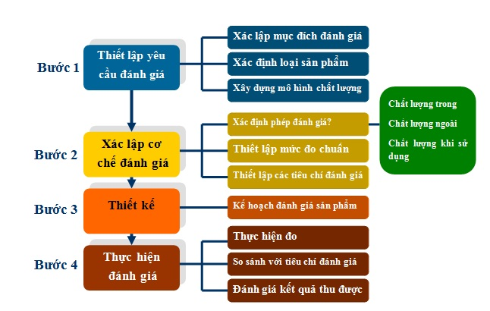

Hình 3.10. Sơ đồ quy trình đánh giá chất lượng

#### Thiết lập khung đảm bảo chất lượng

Các phương pháp luận, tiêu chuẩn hướng dẫn hợp lý.

Quy trình kiểm soát thay đổi hiệu quả với đội ngũ lập trình viên và tester ưu tú.

Tập trung rà xét các hoạt động kiểm soát chất lượng.

|  |  |  |
| --- | --- | --- |
| **Hoạt động đảm bảo chất lượng** | **Công tác đảm bảo chất lượng** | **Thực hiện** |
| Kiểm tra và đánh giá các tài liệu dự án | Kiểm tra tính đúng đắn của các tài liệu dự án, kế hoạch quản lý rủi ro, kế hoạch thử nghiệm, kế hoạch quản lý cấu hình, kế hoạch quản lý chất lượng, yêu cầu hệ thống kỹ thuật, thiết kế hệ thống, hệ thống testcase và hội nhập testcase | Đặng Xuân Phóng  Đặng Thị Thi Thơ  Lê Thị Thảo Trâm |
| Kiểm tra và đánh giá tiến trình làm việc của dự án | Kiểm tra tiến trình làm việc đúng theo các yêu cầu, công thức và yêu cầu chuẩn của công ty. | Đặng Xuân Phóng  Đặng Thị Thi Thơ |
| Đo lường chất lượng cho dự án | Dùng các công thức tính độ đo cho dự án để xem xét chất lượng dự án trước mỗi lần giao cho khách hàng. | Đặng Thị Thi Thơ |
| Đánh giá và báo cáo chất lượng dự án | Báo cáo chất lượng dự án dựa trên các độ đo. | Đặng Thị Thi Thơ  Lê Thị Thảo Trâm |

Bảng 3.28. Danh sách các hoạt động đảm bảo chất lượng dự án

### Báo cáo dự án

* Trong quá trình thực hiện dự án, nếu phát sinh những vấn đề của dự án quá lớn, ảnh hưởng đến tiến độ và chất lượng dự án thì PM yêu cầu họp dự án bao gồm các thành viên trong dự án 🡪 đưa ra cách giải quyết.

***Triển khai các hoạt động hiệu chỉnh:***

* Giai đoạn đầu tháng 12, dự án đã diễn ra không theo kế hoạch, chất lượng phần mềm chưa đạt yêu cầu.
* Điều chỉnh: Thuê chuyên gia Trần Sang 1 ngày với chi phí 500 nghìn/1 ngày.
* Giai đoạn giữa tháng 12, bộ phận tester làm việc vất vả, không kịp cho tiến độ.
* Điều chỉnh: Đặng Thị Thi Thơ (BA) sang hỗ trợ bộ phận Tester cho Lê Thị Thảo Trâm.

## Kế hoạch quản lý rủ ro

### Quá trình quản lý rủi ro trong khảo sát thực hiện dự án

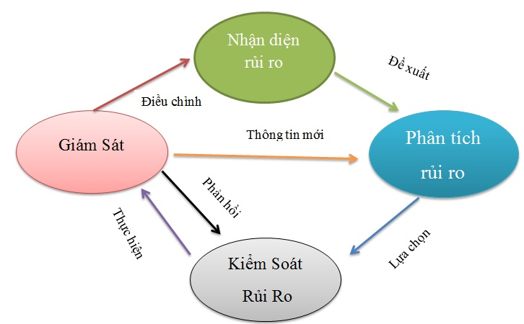

Hình 3.11. Sơ đồ quản lý rủi ro trong quá trình thực hiện dự án

### Lập biểu đồ phân tích rủi ro của dự án

#### Khách hàng

|  |  |  |  |  |
| --- | --- | --- | --- | --- |
| **STT** | **Mô tả** | **Mức độ** | **Hậu quả** | **Xử lý** |
| 1 | Giáo viên không biết sử dụng phần mềm | Cao | Cao | Tổ chức huấn luyện sử dụng. |
| 2 | Cơ sở hạ tầng | Thấp | Cao | Hầu như không phải thay đổi gì về cơ sở hạ tầng. |
| 3 | Thay đổi cơ cấu tổ chức | Thấp | Thấp | Hầu như không có ảnh hưởng gì. |
| 4 | Trình độ tin học của người dùng | Thấp | Cao | Viết phần mềm |

Bảng 3.28. Rủi ro liên quan đến khách hàng

#### Phương án

|  |  |  |  |  |
| --- | --- | --- | --- | --- |
| **STT** | **Mô tả** | **Mức độ** | **Hậu quả** | **Xử lý** |
| 1 | Bên triển khai đề án không nắm rõ nghiệp vụ | Trung bình | Trung bình | Cần có sự hỗ trợ của khách hàng |
| 2 | Kinh phí phát sinh quá lớn | Thấp | Cao | Lựa chọn phương án hợp lý |

Bảng 3.30. Rủi ro liên quan về phương án

#### Nhân sự

|  |  |  |  |  |
| --- | --- | --- | --- | --- |
| STT | Mô tả | Mức độ | Hậu quả | Xử lý |
| 1 | Không thực hiện kịp tiến độ dự án | Cao | Cao | Cần lên kế hoạch rõ ràng cụ thể |
| 2 | Mối quan hệ giữa các thành viên | Thấp | Cao | Trao đổi, gặp gỡ hàng ngày. |
| 3 | Nhân viên chưa cập nhật công nghệ mới | Thấp | Trung bình | Nhanh chóng đào tạo, bổ sung nâng cao kiến thức cho nhân viên |

Bảng3.31. Rủi ro liên quan về nhân sự

#### Môi trường

|  |  |  |  |  |
| --- | --- | --- | --- | --- |
| **STT** | **Mô tả** | **Mức độ** | **Hậu quả** | **Xử lý** |
| 1 | Cạnh tranh với các phần mềm quản lý quán cà phê hiện có sẵn tại trường | Thấp | Trung bình | Xây dựng phần mềm chất lượng. |

Bảng 3.32. Rủi ro liên quan về môi trường

## Lập kế hoạch lựa chọn phương án

### Phương án tối thiểu

Về phần cứng:

* Sử dụng hệ thống các phòng máy hiện tại.
* Cần có một mạng LAN, cài đặt phần mềm và khởi tạo CSDL quản lý chính tại một máy chủ trong mạng LAN trong nhà trường.

Về người dùng:

* Giáo viên sử dụng được huấn luyện để có kiến thức cơ bản sử dụng phần mềm .
* Nhà trường cần phân bổ các quyền truy cập khác nhau cho từng user như quyền xóa, sửa, xem, nhập liệu…

Về phần mêm và công nghệ sử dụng:

* Ngôn ngữ phát triển: ASP.NET / C# , Javascrip.
* Hệ quản trị CSDL: MySQL.

Các thành phần của hệ thống tin học.

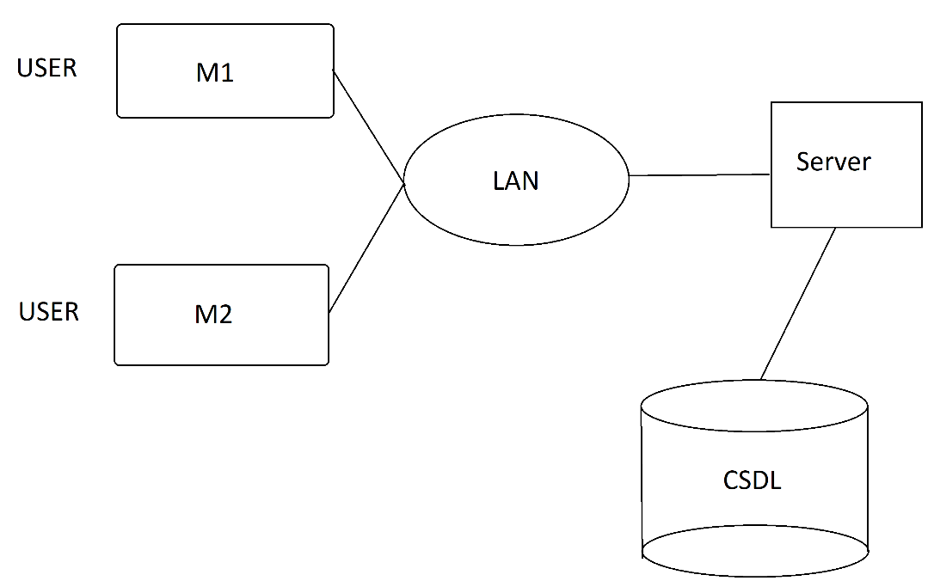

Hình 3.12. Các thành phần của hệ thống tin học

### Phương án đề xuất 1.

* Về phần cứng:
* Sử hệ thống phòng máy nhà trường
* Về phần mềm
* Sử dụng C# Winform, MySQL
* Về con người
* Đơn vị kỹ thuật có vai trò đảm nhận chính việc thực hiện nghiên cứu, xây dựng, triển khai, đào tạo chuyển giao phần mềm.

* Phía bên sử dụng có vai trò là bên sử dụng sản phẩm cuối. Có các hỗ trợ về cũng cấp yêu cầu, làm rõ các vấn đề về nghiệp vụ quản lý; cung cấp các thông tin, dữ liệu ban đầu. Kiểm tra, xác nhận sự đúng đắn của nghiệp vụ và tính hợp lý của phần mềm; tiếp nhận sử dụng phần mềm và có các ý kiến phản hồi trong suốt quá trình xây dựng, thử nghiệm cũng như quá trình sử dụng chính thức.
* Cán bộ muốn sử dụng phần mềm phải đến phòng máy nhà trường
* Ước lượng chi phí

Chi phí phần cứng: 0VND

Chi phí huấn luyện 2 triệu VND

Phần mềm quản lý học sinh 200 triệu VND

* Ưu nhược điểm
* Ưu điểm: phần mềm gọn nhẹ, tốn ít chi phí.
* Nhược điểm: cán bộ sử dụng phải sử dụng phòng máy nhà trường, khó để mở rộng phần mềm

### Phương án đề xuất 2.

* Về phần cứng:
* Sử dụng phòng máy nhà trường hoặc bất cứ máy tính nào.
* Về phần mềm
* Sử dụng ASP.net C#, Javascrip, MySQL
* Về con người
* Đơn vị kỹ thuật có vai trò đảm nhận chính việc thực hiện nghiên cứu, xây dựng, triển khai, đào tạo chuyển giao phần mềm.

* Phía bên sử dụng có vai trò là bên sử dụng sản phẩm cuối. Có các hỗ trợ về cũng cấp yêu cầu, làm rõ các vấn đề về nghiệp vụ quản lý; cung cấp các thông tin, dữ liệu ban đầu. Kiểm tra, xác nhận sự đúng đắn của nghiệp vụ và tính hợp lý của phần mềm; tiếp nhận sử dụng phần mềm và có các ý kiến phản hồi trong suốt quá trình xây dựng, thử nghiệm cũng như quá trình sử dụng chính thức.
* Cán bộ muốn sử dụng phần mềm ở mọi lúc mọi nơi
* Ước lượng chi phí

Chi phí phần cứng: 0VND

Chi phí huấn luyện 2 triệu VND

App quản lý học sinh 300 triệu VND.

Chi phí Doman, Server 4tr triệu VND trên 1 tháng.

* Ưu nhược điểm
* Ưu điểm: phần mềm gọn nhẹ, sử dụng mọi lúc mọi nơi, dễ mở rộng và bảo trì giáo viên có thể sử dụng máy vào bất kỳ địa điểm và thời gian nào thích hợp với mình, sử dụng được đường Internet sẵn có của trường
* Nhược điểm: chi phí cao , hệ thống sẽ chiếm nhiều băng thông internet của trường.

### Các lựa chọn phương án.

Vì đây là một dự án quy mô nhỏ nên chọn ra phương án 1 để giảm thiểu nhiều chi phí phải bỏ ra. Dễ bảo trì và sử dụng.

## Kế hoạch quản lý cấu hình

## Kế hoạch quản lý dữ liệu

* Lập danh sách tài liệu theo dự án**.**
* Lập kế hoạch kiểm tra tài liệu theo Quy trình kiểm tra.
* Lập kế hoạch lưu trữ tài liệu theo Quy định quản lý cấu hình.
* Tuân thủ Quy trình quản lý thay đổi.

## Kế hoạch quản lý thay đổi

|  |  |  |  |
| --- | --- | --- | --- |
|  |  |  |  |

|  |  |  |  |
| --- | --- | --- | --- |
| Người thực hiện | Ngày thực hiện | Nội dung | Phiên bản |
| Đặng Xuân Phóng | 10/10/2018 | Tạo tài liệu, cập nhật phần xác định mục tiêu và phạm vi. | 1.0.0 |
| Hoàng Trọng Duy Linh | 12/10/2018 | Cập nhật phần Lập bảng mô tả công việc. | 1.0.1 |
| Đặng Xuân Phóng | 28/10/2018 đến  29/10/2018 | Cập nhật phần Lập đề cương và kế hoạch chi tiết. | 1.0.2 |
| Đặng Xuân Phóng & Hoàng Trọng Duy Linh | 30/10/2018 đến 12/11/2018 | Cập nhật phần Phân tích và xác định yêu cầu, lập kế hoạch thực hiện, viết báo cáo. | 1.0.3 |
| Hoàng Trọng Duy Linh | 14/11/2018 đến 16/11/2018 | Thiết kế logic. | 1.0.4 |
| Hoàng Trọng Duy Linh | 17/11/2018 | Cập nhật phần Thiết kế giao diện và trang chủ. | 1.0.5 |
| Đặng Xuân Phóng | 19/11/2018 | Cập nhật phần Thiết kế chức năng tìm tên đồ uống, tạo phiếu nhập kho, thêm đồ uống. | 1.0.6 |
| Hoàng Trọng Duy Linh | 21/11/2018 đến 28/11/2018 | Cập nhật phần chức năng: quản lý thông tin học sinh, quản lý giáo viên, quan lý môn, lập bảng điểm môn, tài khoản, báo cáo học kỳ | 1.0.7 |
| Đặng Xuân Phóng & Hoàng Trọng Duy Linh | 30/11/2018 | Cập nhật phần lập báo cáo thiết kế. | 1.0.8 |
| Đặng Xuân Phóng | 30/11/2018 đến 12/12/2018 | Cập nhật phần Thiết kế cơ sở dữ liệu: tạo sơ đồ lớp, tạo các bảng dữ liệu và vẽ sơ đồ DFD, tạo các ràng buộc, lập báo cáo về CSDL. | 1.0.9 |
| Hoàng Trọng Duy Linh | 04/12/2018 đến 14/12/2018 | Cập nhật phần Lập trình: cài đặt môi trường, quản trị hệ thống sinh viên, giáo viên. | 1.0.10 |
| Đặng Xuân Phóng & Hoàng Trọng Duy Linh | 02/12/2018 đến 15/12/2018 | Cập nhật phần Lập trình: xử lý các chức năng quản lý thông tin học sinh, quản lý giáo viên, quan lý môn, lập bảng điểm môn, tài khoản, báo cáo học kỳ | 1.0.11 |
| Dương Huỳnh Mỹ Hạnh | 18/12/2018 đến 27/12/2018 | Cập nhật phần kiểm thử | 1.0.12 |
| Đặng Xuân Phóng & Hoàng Trọng Duy Linh | 29/12/2018 đến 31/12/2018 | Cập nhật phần nghiệm thu | 1.0.13 |
| Đặng Xuân Phóng | 02/01/2019 đến 05/01/2019 | Cập nhật phần chuyển giao + bảo trì | 1.0.14 |
| Đặng Xuân Phóng & Hoàng Trọng Duy Linh | 06/01/2019 | Cập nhật phần hỗ trợ | 1.0.15 |

Bảng 3.33. Lịch sử thay đổi

## Kế hoạch quản lý các bên liên quan

* Sau khi nhận đơn đặt hàng:
  + Lập bảngcó liên quan đến dự án (trực tiếp và gián tiếp).
  + Gán vai trò và mô tả trách nhiệm của từng vai trò.
  + Lấy thông tin liên hệ.
* Lưu danh sách nhân sự lên issue đặt chương trình.
* Trong quá trình thực hiện dự án, nếu có thay đổi về nhân sự thì cập nhật theo Quy trình quản lý thay đổi và baseline tài liệu theo Quy định quản lý cấu hình.

## Kế hoạch kế thúc dự án

### Kế hoạch hỗ trợ dự án: hỗ trợ UAT, hỗ trợ sau golive

|  |  |  |
| --- | --- | --- |
| **STT** | **Nội dung** | **Thời gian hỗ trợ** |
| 1 | Hỗ trợ nghiệp vụ trong quá trình UAT  Hỗ trợ cài đặt source UAT | Thời gian UAT |
| 2 | Hỗ trợ xử lý lỗi sau triển khai | 1 tuần sau triển khai |

Bảng 3.34. kế hoạch hỗ trợ dự án

### Kế hoạch hỗ trợ kỹ thuật theo khoảng thời gian bảo hành được ghi nhận trong hợp đồng

|  |  |  |
| --- | --- | --- |
| STT | Nội dung | Thời gian hỗ trợ |
| 1 | Hỗ trợ xử lý lỗi phát sinh trong quá trình sử dụng | 1 năm sau khi triển khai |
| 2 | Hỗ trợ chỉnh sửa thông số hệ thống | 1 năm sau khi triển khai |

Bảng 3.35. Kế hoạch hỗ trợ kỹ thuật

### Kế hoạch bảo trì sau khi đóng dự án

|  |  |  |
| --- | --- | --- |
| STT | Nội dung | Thời gian thực hiện |
| 1 | Sửa lỗi và chỉnh sửa thông số hệ thống | Theo hợp đồng bảo trì chung |

Bảng 3.36 .Kế hoạch bảo trì

### Giao diện chương trình

* Giao diện menu

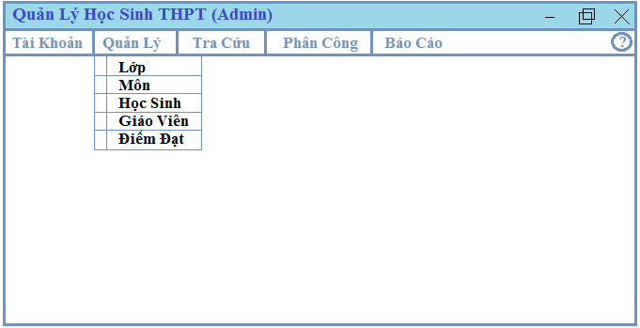

Hình 3.13. Giao diện menu admin

* Giao diện Chức năng quản lý lớp

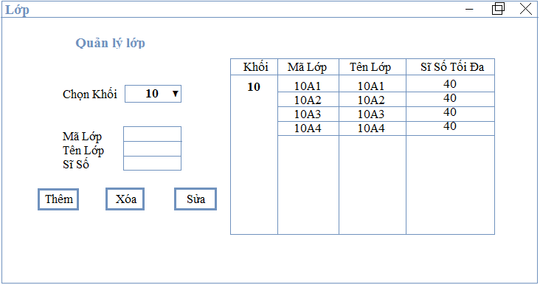

Hình 3.14. Giao diện chức năng quản lý lớp

* Giao diện chức năng quản lý môn

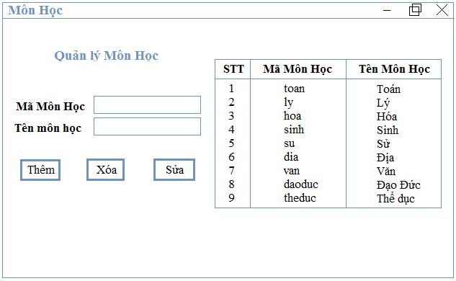

Hình 3.15. Giao diện chức năng quản lý môn

* Giao diện chức năng quản lý giáo viên

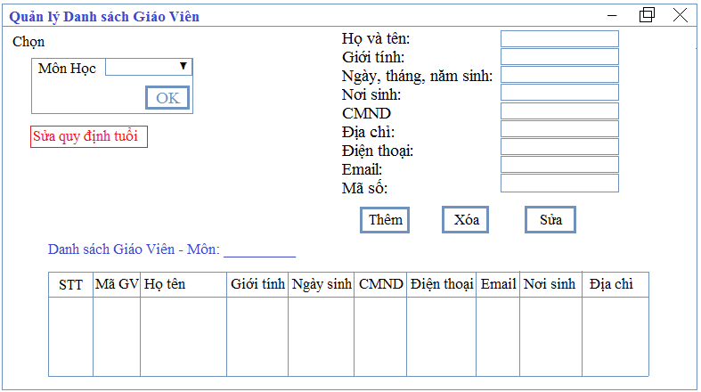

Hình 3.16. Giao diện chức năng quản lý giáo viên

* Giao diện chức năng quản lý điểm đạt

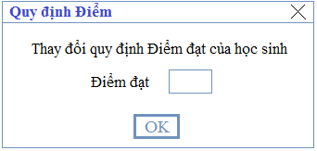

Hình 3.17. Giao diện chức năng quản lý điểm đạt

* Giao diện chức năng về tài khoản(giao diện tài khoản của giáo viên)

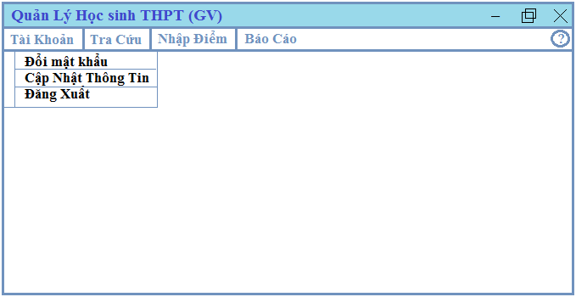

Hình 3.18. Giao diện chức năng về tài khoản

* Giao diện chức năng phân công giảng dạy

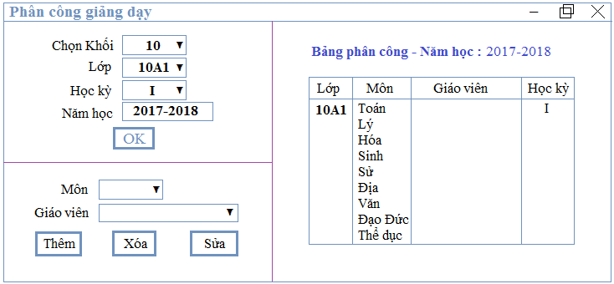

Hình 3.19. Giao diện chức năng phân công giảng dạy

* Giao diện chức năng lập bảng điểm môn học

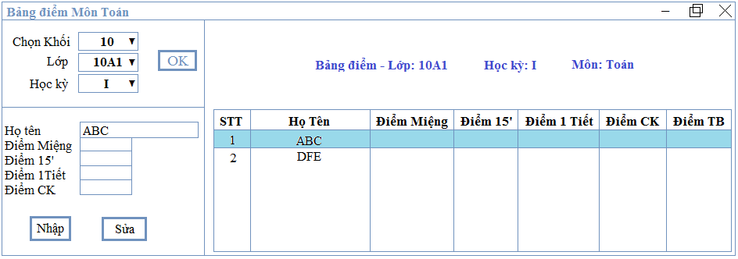

Hình 3.20. Giao diện chức năng lập bảng điểm môn học

* Giao diện chức năng lập báo cáo tổng kết môn học



Hình 3.21. Giao diện chức năng lập báo cáo tổng kết môn học

* Giao diện chức năng lập báo cáo tổng kết học kỳ



Hình 3.22. Giao diện chức năng lập báo cáo tổng kết học kỳ

### Tổng kết dự án

* Lý do phát triển dự án:
  + Dự án xây dựng đáp ứng nhu cầu lưu trữ dữ liệu học sinh, giúp giáo viên dễ dàng trong công việc.
  + Tiết kiệm được chi phí.
* Những kết quả đạt được:
  + Dự án đã hoàn thành theo mục tiêu đề ra và đi vào hoạt động:
  + Bước đầu đáp ứng mục tiêu quản lý học sinh tiếp theo sẽ mở rộng đa dạng hơn về các lĩnh vực khác.
  + Đáp ứng cơ bản những nhu cầu nghiệp vụ của trường.
  + Qua việc thực hiện dự án, các thành viên trong dự án rút ra được nhiều kinh nghiệm hơn cho bản thân như kinh nghiệm làm việc nhóm, nhiều kiến thức hữu ích, khả năng tự học hỏi và làm việc nhóm một cách chuyên nghiệp có quy trình.

### Ưu điểm, nhược điểm của dự án

* Ưu điểm:
* Các thành viên có nhiệt huyết trong việc làm dự án.
* Sự lãnh đạo nhiệt tình của quản lý giúp cho dự án thành công như mong đợi.
* Các thành viên tuy ít kinh nghiệm làm việc nhóm nhưng vào dự án được vài tuần đầu và nhờ sự dẫn dắt của lãnh đạo nên kỹ năng làm việc cũng như lối tư duy logic được lên trình giúp cho các công tác làm việc nhanh và hiệu quả.
* Sự chịu khó làm việc với áp lực thời gian và môi trường của các thành viên trong tổ dự án cũng giúp dự án triển khai và kết thúc đúng tiến độ.
* Trong quá trình thi công không gặp những bất lợi lớn vì thế dự án được thành công như mong đợi.
* Sự hỗ trợ và thái độ chịu hợp tác nhiệt tình của khách hàng giúp cho việc xác định và thực hiện dự án thuận tiện hơn rất nhiều.
* Nhược điểm của dự án
* Các thành viên do mới làm dự án còn chưa có nhiều kinh nghiệm.
* Một số vấn đề khó cần trợ giúp từ công cụ tìm kiếm google.com.
* Dự án chưa phải lớn, chưa có áp lực nhiều.
* Các thành viên bận công việc hoặc học tập khác.

### Bài học kinh nghiệm

* Rút kinh nghiệm để tránh những rủi ro không đáng có trong dự án.
* Biết cách tính toán, quản lý thời gian, chi phí, phạm vi của dự án hiệu quả hơn.
* Người quản lý dự án sẽ quản lý sát sao hơn các nguồn nhân lực đang có.
* Cần có những yếu tố để khích lệ tinh thần làm việc của các thành viên hơn nữa.
* Chưa phát huy hết khả năng của các thành viên trong dự án, nâng cao tinh thần trách nhiệm của các thành viên.
* Phân bổ đều số lượng công việc để các thành viên làm việc không bị áp lực quá mức.

### Kết luận

Sau một thời gian nhóm em bắt tay vào nghiên cứu cùng với sự giúp đỡ tận tình của Thầy Văn Đức Sơn Hà, nhóm chúng em đã hoàn thành đề tài “Xây dựng hệ thống quản lý học sinh trường THPT Lê Quý Đôn”. Qua đây, bản thân em cũng như các thành viên trong nhóm đã học hỏi được rất nhiều điều về công việc, cách thức tiến hành điều tra, khảo sát, phân tích một vấn đề nào đó. Đặc biệt là đã giúp cho chúng em có khả năng làm việc theo nhóm tốt hơn.

Tuy nhiên trong quá trình phân tích, thiết kế và xây dựng hệ thống do thời gian có hạn cũng như kinh nghiệm của bản thân còn hạn chế nên chắc chắn trong báo cáo này không tránh khỏi thiếu sót và những chỗ xử lý vấn đề chưa được tối ưu. Chúng em rất mong nhận được những nhận xét, đánh giá từ phía Thầy về báo cáo của chúng em. Chúng em xin chân thành cảm ơn Thầy!

# TÀI LIỆU THAM KHẢO

[1] Bài giảng và slide thuyết trình

[2] A guide to the project managerment body of knowledge – Pmbook guide – fourth edition

[3] Quản lý dự án CNTT – Đại học quốc gia thành phố Hồ Chí Minh